Este documento é a informação do medicamento aprovada para Enhertu, tendo sido destacadas as alterações desde o procedimento anterior que afetam a informação do medicamento (EMEA/H/C/005124/II/0048).

Para mais informações, consultar o sítio da internet da Agência Europeia de Medicamentos: https://www.ema.europa.eu/en/medicines/human/epar/Enhertu

ANEXO I

RESUMO DAS CARACTERÍSTICAS DO MEDICAMENTO
Este medicamento está sujeito a monitorização adicional. Isto irá permitir a rápida identificação de nova informação de segurança. Pede-se aos profissionais de saúde que notifiquem quaisquer suspeitas de reações adversas. Para saber como notificar reações adversas, ver secção 4.8.

1. NOME DO MEDICAMENTO

Enhertu 100 mg pó para concentrado para solução para perfusão

2. COMPOSIÇÃO QUALITATIVA E QUANTITATIVA

Um frasco para injetáveis de pó para concentrado para solução para perfusão contém 100 mg de trastuzumab deruxtecano. Após a reconstituição, um frasco para injetáveis de 5 ml de solução contém 20 mg/ml de trastuzumab deruxtecano (ver secção 6.6).

O trastuzumab deruxtecano é um anticorpo-fármaco conjugado (ADC) que contém um anticorpo monoclonal (mAb) humanizado anti-HER2, do tipo IgG1, com a mesma sequência de aminoácidos que o trastuzumab, produzido por células de mamífero (Ovário de Hamster Chinês), ligado covalentemente ao DXd, um derivado do exatecano e inibidor da topoisomerase I, através de um ligante clivável baseado num tetrapéptido. Aproximadamente 8 moléculas de deruxtecano estão ligadas a cada molécula de anticorpo.

Excipiente com efeito conhecido

Cada frasco para injetáveis de 100 mg contém 1,5 mg de polissorbato 80 (E433).

Lista completa de excipientes, ver secção 6.1.

3. FORMA FARMACÊUTICA

Pó para concentrado para solução para perfusão.

Pó liofilizado branco a branco amarelado.

4. INFORMAÇÕES CLÍNICAS

4.1 Indicações terapêuticas

Cancro da mama

Cancro da mama HER2-positivo
Enhertu em monoterapia é indicado para o tratamento de doentes adultos com cancro da mama HER2-positivo, irressecável ou metastizado, que receberam um ou mais regimes anteriores anti-HER2.

Cancro da mama com baixa expressão de HER2 e ultra-baixa expressão de HER2
Enhertu em monoterapia é indicado para o tratamento de doentes adultos com cancro da mama irressecável ou metastizado
- positivo para os recetores hormonais (HR), com baixa expressão de HER2 ou ultra-baixa expressão de HER2 que receberam, pelo menos, uma terapêutica endócrina no enquadramento metastático e que não são considerados adequados para terapêutica endócrina como a próxima linha de tratamento (ver secções 4.2 e 5.1).
- com baixa expressão de HER2 que receberam quimioterapia anterior no enquadramento metastático ou que desenvolveram recorrência da doença durante a quimioterapia adjuvante ou no período de 6 meses após a conclusão da mesma (ver secção 4.2).

Cancro do pulmão de não pequenas células (CPNPC)

Enhertu em monoterapia é indicado para o tratamento de doentes adultos com CPNPC avançado cujos tumores apresentam uma mutação ativante do HER2 (ERBB2) e que requerem terapêutica sistémica após quimioterapia à base de platina, com ou sem imunoterapia.

Cancro gástrico

Enhertu em monoterapia é indicado para o tratamento de doentes adultos com adenocarcinoma gástrico ou da junção gastroesofágica (JGE), HER2-positivo avançado, que receberam um regime anterior à base de trastuzumab.

4.2 Posologia e modo de administração

Enhertu deve ser prescrito por um médico e administrado sob a supervisão de um profissional de saúde experiente na utilização de medicamentos anticancerígenos. De modo a evitar erros relacionados com o medicamento, é importante verificar os rótulos dos frascos para injetáveis para assegurar que o medicamento a ser preparado e administrado é Enhertu (trastuzumab deruxtecano) e não trastuzumab ou trastuzumab emtansina.

Enhertu não deve ser substituído por trastuzumab ou por trastuzumab emtansina.

Seleção de doentes

Cancro da mama HER2-positivo
Os doentes tratados com trastuzumab deruxtecano para o cancro da mama devem ter documentado o seu estado tumoral HER2-positivo, definido como uma pontuação de 3+ por imunohistoquímica (IHC) ou um rácio ≥ 2,0 por hibridização in situ (ISH) ou por hibridização fluorescente in situ (FISH) avaliadas utilizando um dispositivo médico para diagnóstico in vitro (DIV) com marcação CE. Se não estiver disponível um DIV com marcação CE, o estado de HER2 deve ser avaliado por um teste alternativo validado.

Cancro da mama com baixa expressão de HER2 ou ultra-baixa expressão de HER2
Os doentes tratados com trastuzumab deruxtecano devem ter documentado o seu estado tumoral de baixa expressão de HER2, definido como uma pontuação de IHC 1+ ou IHC 2+/ISH-, ou estado tumoral de ultra-baixa expressão de HER2, descrito como IHC 0 com coloração da membrana (IHC > 0 < 1+), avaliada utilizando um dispositivo médico para DIV com marcação CE. Se não estiver disponível um DIV com marcação CE, o estado de HER2 deve ser avaliado por um teste alternativo validado (ver secção 5.1).

CPNPC
Os doentes tratados com trastuzumab deruxtecano para o CPNPC avançado devem ter uma mutação ativante do HER2 (ERBB2) detetada por um dispositivo médico para diagnóstico in vitro (DIV) com marcação CE. Se não estiver disponível um DIV com marcação CE, o estado de mutação do HER2 deve ser avaliado por um teste alternativo validado.

Cancro gástrico
Os doentes tratados com trastuzumab deruxtecano para o cancro gástrico ou da junção gastroesofágica devem ter documentado o seu estado tumoral HER2-positivo, definido como uma pontuação de 3+ por imunohistoquímica (IHC) ou um rácio ≥ 2 por hibridização in situ (ISH) ou por hibridização fluorescente in situ (FISH) avaliadas utilizando um dispositivo médico para diagnóstico in vitro (DIV) com marcação CE. Se não estiver disponível um DIV com marcação CE, o estado de HER2 deve ser avaliado por um teste alternativo validado.

Posologia

Cancro da mama
A dose recomendada de Enhertu é de 5,4 mg/kg de peso corporal, administrada por perfusão intravenosa uma vez, em intervalos de 3 semanas (ciclo de 21 dias), até à progressão da doença ou toxicidade inaceitável.

CPNPC
A dose recomendada de Enhertu é de 5,4 mg/kg de peso corporal, administrada por perfusão intravenosa uma vez, em intervalos de 3 semanas (ciclo de 21 dias), até à progressão da doença ou toxicidade inaceitável.

Cancro gástrico
A dose recomendada de Enhertu é de 6,4 mg/kg de peso corporal, administrada por perfusão intravenosa uma vez, em intervalos de 3 semanas (ciclo de 21 dias), até à progressão da doença ou toxicidade inaceitável.

A dose inicial deve ser administrada na forma de uma perfusão intravenosa de 90 minutos. Se a perfusão anterior foi bem tolerada, as doses subsequentes de Enhertu podem ser administradas na forma de perfusões de 30 minutos.

A velocidade da perfusão de Enhertu deve ser diminuída ou interrompida se o doente desenvolver sintomas relacionados com a perfusão (ver secção 4.8). Enhertu deve ser descontinuado permanentemente no caso de reações graves à perfusão.

Pré-medicação

Enhertu é emetogénico (ver secção 4.8), o que inclui náuseas e/ou vómitos retardados. Antes de cada dose de Enhertu, os doentes devem ser pré-medicados com um regime de associação de dois ou três medicamentos (p. ex., dexametasona e um antagonista do recetor 5-HT3 e/ou um antagonista do recetor NK1, assim como outros medicamentos, conforme indicado) para a prevenção de náuseas e vómitos induzidos pela quimioterapia.

Modificações da dose

O tratamento das reações adversas pode exigir a interrupção temporária, redução da dose ou descontinuação do tratamento com Enhertu, de acordo com as normas de orientação apresentadas nas Tabelas 1 e 2.

A dose de Enhertu não deve ser novamente aumentada após ter sido efetuada uma redução da dose.

Tabela 1: Esquema para redução da dose
Esquema para redução da dose | Cancro da mama e CPNPC | Cancro gástrico
Dose inicial recomendada | 5,4 mg/kg | 6,4 mg/kg
Primeira redução da dose | 4,4 mg/kg | 5,4 mg/kg
Segunda redução da dose | 3,2 mg/kg | 4,4 mg/kg
Necessidade de redução adicional da dose | Descontinuar o tratamento | Descontinuar o tratamento

Tabela 2: Modificações da dose devido a reações adversas
Reação adversa | Gravidade |  | Modificação do tratamento
Doença pulmonar intersticial (DPI)/pneumonite | DPI/pneumonite assintomática (Grau 1) |  | Interromper Enhertu até à resolução para Grau 0, depois:  - se resolvida em 28 dias ou menos em relação à data de início, manter a dose.  - se resolvida em mais de 28 dias em relação à data de início, reduzir a dose um nível (ver Tabela 1).  - considerar o tratamento com corticosteroides logo que haja suspeita de DPI/pneumonite (ver secção 4.4).
Doença pulmonar intersticial (DPI)/pneumonite | DPI/pneumonite sintomática (Grau 2 ou superior) |  | - Descontinuar permanentemente Enhertu.  - Iniciar imediatamente o tratamento com corticosteroides logo que haja suspeita de DPI/pneumonite (ver secção 4.4).
Neutropenia | Grau 3 (inferior a 1,0-0,5 × 10⁹/l) |  | - Interromper Enhertu até à resolução para Grau 2 ou inferior, depois manter a dose.
Neutropenia | Grau 4 (inferior a 0,5 × 10⁹/l) |  | - Interromper Enhertu até à resolução para Grau 2 ou inferior.  - Reduzir a dose um nível (ver Tabela 1).
Neutropenia febril | Contagem absoluta de neutrófilos inferior a 1,0 × 10⁹/l e temperatura superior a 38,3 °C ou uma temperatura persistente de 38 °C ou superior durante mais do que uma hora. |  | - Interromper Enhertu até à resolução.  - Reduzir a dose um nível (ver Tabela 1).
Diminuição da fração de ejeção ventricular esquerda (FEVE) | FEVE superior a 45% e diminuição absoluta em relação ao valor inicial de 10% a 20% |  | - Continuar o tratamento com Enhertu.
Diminuição da fração de ejeção ventricular esquerda (FEVE) | FEVE de 40% a 45% | E diminuição absoluta em relação ao valor inicial inferior a 10% | - Continuar o tratamento com Enhertu.  - Repetir a avaliação da FEVE no período de 3 semanas.
Diminuição da fração de ejeção ventricular esquerda (FEVE) | FEVE de 40% a 45% | E diminuição absoluta em relação ao valor inicial de 10% a 20% | - Interromper Enhertu.  - Repetir a avaliação da FEVE no período de 3 semanas.  - Se a FEVE não tiver recuperado para os 10% em relação ao valor inicial, descontinuar permanentemente Enhertu.  - Se a FEVE recuperar para os 10% em relação ao valor inicial, reiniciar o tratamento com Enhertu na mesma dose.
Diminuição da fração de ejeção ventricular esquerda (FEVE) | FEVE inferior a 40% ou diminuição absoluta em relação ao valor inicial superior a 20% |  | - Interromper Enhertu.  - Repetir a avaliação da FEVE no período de 3 semanas.  - Caso se confirme uma FEVE inferior a 40% ou uma diminuição absoluta em relação ao valor inicial superior a 20%, descontinuar permanentemente Enhertu.
Diminuição da fração de ejeção ventricular esquerda (FEVE) | Insuficiência cardíaca congestiva (ICC) sintomática |  | - Descontinuar permanentemente Enhertu.
Os graus de toxicidade são definidos em conformidade com os critérios National Cancer Institute Common Terminology Criteria for Adverse Events [Critérios de Terminologia Comum para Acontecimentos Adversos do Instituto Nacional do Cancro]) versão 5.0 (NCI-CTCAE v.5.0).

Atraso ou omissão de uma dose

No caso de atraso ou omissão de uma dose planeada, esta deve ser administrada logo que for possível sem aguardar até ao ciclo planeado seguinte. O esquema de administração deve ser ajustado para manter um intervalo de 3 semanas entre as doses. A perfusão deve ser administrada na dose e velocidade que o doente tolerou na perfusão mais recente.

Populações especiais

Idosos
Não são necessários ajustes posológicos de Enhertu em doentes com idade igual ou superior a 65 anos. Os dados disponíveis em doentes com ≥ 75 anos de idade são limitados.

Compromisso renal
Não são necessários ajustes posológicos em doentes com compromisso renal ligeiro (depuração da creatinina [CLcr] ≥ 60 e < 90 ml/min) ou moderado (CLcr ≥ 30 e < 60 ml/min) (ver secção 5.2). A potencial necessidade de um ajuste posológico em doentes com compromisso renal grave ou com doença renal em fase terminal não pode ser determinada, uma vez que o compromisso renal grave constituiu um critério de exclusão dos estudos clínicos. Observou-se uma incidência mais elevada de DPI/pneumonite de Grau 1 e 2, que levou a um aumento na descontinuação da terapêutica, em doentes com compromisso renal moderado. Observou-se uma incidência mais elevada de reações adversas graves nos doentes com compromisso renal moderado no início do estudo que receberam Enhertu 6,4 mg/kg, em comparação com os doentes com uma função renal normal. Os doentes com compromisso renal moderado ou grave devem ser monitorizados cuidadosamente para despistar reações adversas, incluindo DPI/pneumonite (ver secção 4.4).

Compromisso hepático
Não são necessários ajustes posológicos em doentes com um valor da bilirrubina total ≤ 1,5 vezes o limite superior dos valores normais (LSN), independentemente do valor da aspartato transaminase (AST). A potencial necessidade de um ajuste posológico em doentes com um valor da bilirrubina total > 1,5 vezes o LSN, independentemente do valor da AST, não pôde ser determinada devido a dados limitados; por conseguinte, estes doentes devem ser monitorizados cuidadosamente (ver secções 4.4 e 5.2).

População pediátrica
A segurança e eficácia de Enhertu em crianças e adolescentes com menos de 18 anos de idade não foram estabelecidas. Não existem dados disponíveis.

Modo de administração

Enhertu é para utilização por via intravenosa. Tem de ser reconstituído e diluído por um profissional de saúde e administrado por perfusão intravenosa. Enhertu não pode ser administrado por injeção intravenosa rápida ou em bólus.

Para instruções acerca da reconstituição e diluição do medicamento antes da administração, ver secção 6.6.

4.3 Contraindicações

Hipersensibilidade à substância ativa ou a qualquer um dos excipientes mencionados na secção 6.1.

4.4 Advertências e precauções especiais de utilização

De modo a evitar erros relacionados com o medicamento, é importante verificar os rótulos dos frascos para injetáveis para assegurar que o medicamento a ser preparado e administrado é Enhertu (trastuzumab deruxtecano) e não trastuzumab ou trastuzumab emtansina.

Rastreabilidade

De modo a melhorar a rastreabilidade dos medicamentos biológicos, o nome e o número de lote do medicamento administrado devem ser registados de forma clara.

Doença pulmonar intersticial/pneumonite

Foram notificados casos de doença pulmonar intersticial (DPI) e/ou pneumonite com Enhertu (ver secção 4.8). Observaram-se casos com evolução fatal. Os doentes devem ser aconselhados a notificar imediatamente tosse, dispneia, febre e/ou quaisquer novos sintomas respiratórios ou agravamento dos mesmos. Os doentes devem ser monitorizados para deteção de sinais e sintomas de DPI/pneumonite. Qualquer evidência de DPI/pneumonite deve ser prontamente investigada. Os doentes com suspeita de DPI/pneumonite devem ser avaliados por imagiologia radiográfica, preferencialmente por uma tomografia axial computadorizada (TAC). Deve ser considerada uma consulta com um pneumologista. No caso de DPI/pneumonite assintomática (Grau 1), deverá considerar-se o tratamento com corticosteroides (p. ex., prednisolona ≥ 0,5 mg/kg/dia ou equivalente). Enhertu deve ser suspenso até à recuperação para Grau 0 e pode ser reiniciado de acordo com as instruções da Tabela 2 (ver secção 4.2). No caso de DPI/pneumonite sintomática (Grau 2 ou superior), deverá iniciar-se imediatamente o tratamento com corticosteroides (p. ex., prednisolona ≥ 1 mg/kg/dia ou equivalente) e continuar durante, pelo menos, 14 dias seguido de uma diminuição gradual durante, pelo menos, 4 semanas. Enhertu deve ser descontinuado permanentemente em doentes que sejam diagnosticados com DPI/pneumonite sintomática (Grau 2 ou superior) (ver secção 4.2). Os doentes com antecedentes de DPI/pneumonite ou os doentes com compromisso renal moderado ou grave podem ter um maior risco de desenvolverem uma DPI/pneumonite e devem ser cuidadosamente monitorizados (ver secção 4.2).

Neutropenia

Foram notificados casos de neutropenia, incluindo neutropenia febril com evolução fatal, em estudos clínicos de Enhertu. Devem ser monitorizados os hemogramas completos antes do início de Enhertu e antes de cada dose, e conforme clinicamente indicado. Com base na gravidade da neutropenia, Enhertu pode requerer uma interrupção ou redução da dose (ver secção 4.2).

Disfunção ventricular esquerda

Observou-se diminuição da fração de ejeção ventricular esquerda (FEVE) com as terapêuticas anti-HER2.
Devem ser realizados testes padrão da função cardíaca (ecocardiograma ou MUGA [angiografia de radionuclídeos]) para avaliar a FEVE antes do início de Enhertu e em intervalos regulares durante o tratamento, como clinicamente indicado. A diminuição da FEVE deve ser controlada com a interrupção do tratamento. Enhertu deve ser descontinuado permanentemente caso se confirme uma FEVE inferior a 40% ou uma diminuição absoluta em relação ao valor inicial superior a 20%. Enhertu deve ser descontinuado permanentemente em doentes com insuficiência cardíaca congestiva (ICC) sintomática (ver Tabela 2 na secção 4.2).

Toxicidade embriofetal

Enhertu pode causar lesão fetal quando administrado a uma mulher grávida. Em notificações pós-comercialização, a utilização do trastuzumab, um antagonista dos recetores HER2, durante a gravidez resultou em casos de oligohidrâmnios que se manifestaram por hipoplasia pulmonar fatal, anomalias esqueléticas e morte neonatal. Com base em observações em animais e no seu mecanismo de ação, o componente inibidor da topoisomerase I de Enhertu, DXd, também pode causar lesão embriofetal quando administrado a uma mulher grávida (ver secção 4.6).

A gravidez em mulheres com potencial reprodutivo deve ser verificada antes de se iniciar Enhertu. A doente deve ser informada sobre os riscos potenciais para o feto. As mulheres com potencial reprodutivo devem ser aconselhadas a utilizar métodos contracetivos eficazes durante o tratamento com Enhertu e até, pelo menos, 7 meses após a última dose de Enhertu. Os doentes do sexo masculino com parceiras com potencial reprodutivo devem ser aconselhados a utilizar métodos contracetivos eficazes durante o tratamento com Enhertu e até, pelo menos, 4 meses após a última dose de Enhertu (ver secção 4.6).

Doentes com compromisso hepático moderado ou grave

Existem dados limitados em doentes com compromisso hepático moderado e não existem dados em doentes com compromisso hepático grave. Como o metabolismo e a excreção biliar são as principais vias de eliminação do inibidor da topoisomerase I, DXd, Enhertu deve ser administrado com precaução em doentes com compromisso hepático moderado e grave (ver secções 4.2 e 5.2).

4.5 Interações medicamentosas e outras formas de interação

A coadministração com ritonavir, um inibidor da OATP1B, CYP3A e gp-P, ou com itraconazol, um inibidor potente da CYP3A e gp-P, resultou num aumento clinicamente não significativo (de aproximadamente 10-20%) das exposições do trastuzumab deruxtecano ou do inibidor da topoisomerase I libertado, DXd. Não são necessários ajustes posológicos durante a coadministração de trastuzumab deruxtecano com medicamentos que são inibidores da CYP3A ou dos transportadores OATP1B ou gp-P (ver secção 5.2).

4.6 Fertilidade, gravidez e aleitamento

Mulheres com potencial para engravidar/Contraceção masculina e feminina

A gravidez em mulheres com potencial para engravidar deve ser verificada antes de se iniciar Enhertu.

As mulheres com potencial para engravidar devem utilizar métodos contracetivos eficazes durante o tratamento com Enhertu e até, pelo menos, 7 meses após a última dose.

Os homens com parceiras com potencial para engravidar devem utilizar métodos contracetivos eficazes durante o tratamento com Enhertu e até, pelo menos, 4 meses após a última dose.

Gravidez

Não existem dados sobre a utilização de Enhertu em mulheres grávidas. Contudo, o trastuzumab, um antagonista dos recetores HER2, pode causar lesão fetal quando administrado a uma mulher grávida. Em notificações pós-comercialização, a utilização do trastuzumab durante a gravidez resultou em casos de oligohidrâmnios que, em alguns casos, se manifestou por hipoplasia pulmonar fatal, anomalias esqueléticas e morte neonatal. Com base em observações em animais e no seu mecanismo de ação, é de prever que o componente inibidor da topoisomerase I de Enhertu, DXd, possa causar lesão embriofetal quando administrado a uma mulher grávida (ver secção 5.3).

A administração de Enhertu a mulheres grávidas não é recomendada e as doentes devem ser informadas sobre os riscos potenciais para o feto antes de engravidarem. As mulheres que engravidem têm de contactar imediatamente o seu médico. Recomenda-se que seja efetuada uma monitorização rigorosa se uma mulher engravidar durante o tratamento com Enhertu ou no período de 7 meses após a última dose de Enhertu.

Amamentação

Desconhece-se se o trastuzumab deruxtecano é excretado no leite humano. A IgG humana é secretada no leite humano e o potencial para a sua absorção e de reações adversas graves para o bebé é desconhecido. Por conseguinte, as mulheres não devem amamentar durante o tratamento com Enhertu ou até 7 meses após a última dose. Deve ser tomada uma decisão sobre a descontinuação da amamentação ou a descontinuação da terapêutica com Enhertu tendo em conta o benefício da amamentação para a criança e/ou o benefício da terapêutica para a mãe.

Fertilidade

Não foram realizados estudos específicos de fertilidade com o trastuzumab deruxtecano. Com base nos resultados de estudos de toxicidade em animais, Enhertu pode alterar a função reprodutiva masculina e a fertilidade. Desconhece-se se o trastuzumab deruxtecano ou os seus metabolitos são detetados no fluido seminal. Antes do início do tratamento, os doentes do sexo masculino devem ser informados de que devem procurar aconselhamento sobre conservação de espermatozoides. Os doentes do sexo masculino não podem congelar ou doar esperma durante todo o período de tratamento, e até, pelo menos 4 meses após a dose final de Enhertu.

4.7 Efeitos sobre a capacidade de conduzir e utilizar máquinas

Os efeitos de Enhertu sobre a capacidade de conduzir e utilizar máquinas poderão ser reduzidos. Os doentes devem ser aconselhados a tomarem precauções quando conduzem ou utilizam máquinas caso sintam fadiga, tenham cefaleias ou tonturas durante o tratamento com Enhertu (ver secção 4.8).

4.8 Efeitos indesejáveis

Resumo do perfil de segurança

Enhertu 5,4 mg/kg
A população de segurança agrupada foi avaliada em relação aos doentes que receberam, pelo menos, uma dose de 5,4 mg/kg de Enhertu (n = 2335) nos múltiplos tipos de tumores nos estudos clínicos. A duração mediana do tratamento neste grupo foi de 9,0 meses (intervalo: 0,7 a 45,1 meses).

As reações adversas mais frequentes foram náuseas (71,1%), fadiga (55,3%), vómitos (37,3%), alopecia (36,1%), anemia (35,9%), neutropenia (35,1%), obstipação (31,7%), diminuição do apetite (30,6%), diarreia (30,1%), aumento das transaminases (26,6%), dor musculoesquelética (23,6%), trombocitopenia (23,1%) e leucopenia (21,5%).

As reações adversas de Grau 3 ou 4 mais frequentes, segundo os critérios do National Cancer Institute – Common Terminology Criteria for Adverse Events (NCI-CTCAE v.5.0), foram neutropenia (18,0%), anemia (10,5%), fadiga (7,8%), leucopenia (6,0%), trombocitopenia (5,4%), náuseas (4,9%), linfopenia (3,9%), hipocaliemia (3,8%), aumento das transaminases (3,5%), diarreia (2,5%), vómitos (2,4%), diminuição do apetite (1,8%), pneumonia (1,3%) e diminuição da fração de ejeção (1,0%). Ocorreram reações adversas de Grau 5 em 1,4% dos doentes, incluindo DPI/pneumonite (1,1%).

As interrupções de administração da dose devido a reações adversas ocorreram em 32,6% dos doentes tratados com Enhertu. As reações adversas mais frequentes associadas com a interrupção da administração da dose foram neutropenia (12,4%), fadiga (4,7%), anemia (4,6%), leucopenia (3,2%), infeção das vias respiratórias superiores (3,0%), DPI/pneumonite (2,6%), trombocitopenia (2,4%) e pneumonia (2,0%). As reduções da dose ocorreram em 20,3% dos doentes tratados com Enhertu. As reações adversas mais frequentes associadas com a redução da dose foram fadiga (5,1%), náuseas (4,8%), neutropenia (3,5%) e trombocitopenia (2,3%). A descontinuação da terapêutica devido a uma reação adversa ocorreu em 11,7% dos doentes tratados com Enhertu. A reação adversa mais frequente associada com a descontinuação permanente da terapêutica foi a DPI/pneumonite (8,4%).

Enhertu 6,4 mg/kg
A população de segurança agrupada foi avaliada em relação aos doentes que receberam, pelo menos, uma dose de 6,4 mg/kg de Enhertu (n = 1 133), nos múltiplos tipos de tumores nos estudos clínicos. A duração mediana do tratamento neste grupo foi de 5,1 meses (intervalo: 0,4 a 41,0 meses).

As reações adversas mais frequentes foram náuseas (64,3%), fadiga (57,3%), anemia (47,9%), diminuição do apetite (46,8%), neutropenia (45,9%), vómitos (34,7%), diarreia (33,0%), trombocitopenia (32,9%), leucopenia (31,2%), alopecia (29,0%), obstipação (28,2%) e aumento das transaminases (26,4%).

As reações adversas de Grau 3 ou 4 mais frequentes, segundo os critérios do National Cancer Institute – Common Terminology Criteria for Adverse Events, foram neutropenia (28,4%), anemia (22,8%), leucopenia (12,3%), trombocitopenia (10,8%), fadiga (8,6%), hipocaliemia (5,8%), pancitopenia (5,6%), náuseas (5,6%), linfopenia (5,5%), diminuição do apetite (5,3%), aumento das transaminases (3,6%), pneumonia (3,0%), neutropenia febril (2,6%), vómitos (2,6%), diarreia (1,9%), peso diminuído (1,7%), dor abdominal (1,5%), aumento da fosfatase alcalina no sangue (1,2%), aumento da bilirrubina no sangue (1,2%), doença pulmonar intersticial (DPI, 1,1%) e diminuição da fração de ejeção (1,1%). Ocorreram reações adversas de Grau 5 em 2,2% dos doentes, incluindo DPI (1,6%).

As interrupções de administração da dose devido a reações adversas ocorreram em 40,7% dos doentes tratados com Enhertu. As reações adversas mais frequentes associadas com a interrupção da administração da dose foram neutropenia (14,7%), anemia (8,5%), fadiga (6,0%), DPI (4,7%), leucopenia (3,9%), pneumonia (3,3%), trombocitopenia (3,2%), diminuição do apetite (2,7%), infeção das vias respiratórias superiores (2,6%). As reduções da dose ocorreram em 29,1% dos doentes tratados com Enhertu. As reações adversas mais frequentes associadas com a redução da dose foram fadiga (8,4%), neutropenia (6,4%), náuseas (5,6%), diminuição do apetite (4,1%) e trombocitopenia (3,8%). A descontinuação da terapêutica devido a uma reação adversa ocorreu em 13,8% dos doentes tratados com Enhertu. A reação adversa mais frequente associada com a descontinuação permanente da terapêutica foi a DPI (10,1%).

Em doentes com cancro gástrico tratados com Enhertu 6,4 mg/kg (n = 546), 19,2% receberam uma transfusão no período de 28 dias após o início da anemia ou da trombocitopenia. As transfusões foram primariamente devido a anemia.

Lista tabelada de reações adversas

As reações adversas em doentes que receberam, pelo menos, uma dose de Enhertu em estudos clínicos estão apresentadas na Tabela 3. As reações adversas estão indicadas de acordo com as Classes de Sistemas de Órgãos (CSO) e as categorias de frequência do MedDRA. As categorias de frequência são definidas como: muito frequentes (≥ 1/10), frequentes (≥ 1/100, < 1/10), pouco frequentes (≥ 1/1000, < 1/100), raros (≥ 1/10 000, < 1/1000), muito raros (< 1/10 000) e desconhecida (a frequência não pode ser calculada a partir dos dados disponíveis). As reações adversas são apresentadas por ordem decrescente de gravidade dentro de cada classe de frequência.

Tabela 3: Reações adversas em doentes tratados com 5,4 mg/kg e 6,4 mg/kg de trastuzumab deruxtecano em múltiplos tipos de tumores
Classes de sistemas de órgãos  Categoria de frequência | 5,4 mg/kg  Reação adversa | 6,4 mg/kg  Reação adversa
Infeções e infestações
Muito frequentes | Infeção das vias respiratórias superioresª | Infeção das vias respiratórias superioresª
Frequentes | Pneumonia | Pneumonia
Doenças do sangue e do sistema linfático
Muito frequentes | Anemia^{b}, neutropenia^{c}, trombocitopenia^{d}, leucopenia^{e} | Anemia^{b}, neutropenia^{c}, trombocitopenia^{d}, leucopenia^{e}, linfopenia^{f}
Frequentes | Linfopenia^{f}, neutropenia febril, pancitopenia^{g} | Neutropenia febril, pancitopenia^{g}
Doenças do metabolismo e da nutrição
Muito frequentes | Hipocaliemia^{h}, diminuição do apetite | Hipocaliemia^{h}, diminuição do apetite
Frequentes | Desidratação | Desidratação
Doenças do sistema nervoso
Muito frequentes | Cefaleias^{i}
Frequentes | Tonturas, disgeusia | Tonturas, cefaleias^{i}, disgeusia
Afeções oculares
Frequentes | Olho seco, visão turva^{j} | Olho seco, visão turva^{j}
Doenças respiratórias, torácicas e do mediastino
Muito frequentes | Doença pulmonar intersticial^{k}, tosse | Doença pulmonar intersticial^{k}, tosse
Frequentes | Dispneia, epistaxe | Dispneia, epistaxe
Doenças gastrointestinais
Muito frequentes | Náuseas, vómitos, obstipação, diarreia, dor abdominal^{l}, estomatite^{m}, dispepsia | Náuseas, vómitos, diarreia, obstipação, dor abdominal^{l}, estomatite^{m}
Frequentes | Distensão abdominal, gastrite, flatulência | Dispepsia, distensão abdominal, gastrite, flatulência
Afeções hepatobiliares
Muito frequentes | Aumento das transaminases^{n} | Aumento das transaminases^{n}
Afeções dos tecidos cutâneos e subcutâneos
Muito frequentes | Alopecia | Alopecia
Frequentes | Erupção cutâneaº, prurido, hiperpigmentação cutânea^{p} | Erupção cutâneaº, prurido, hiperpigmentação cutânea^{p}
Afeções musculosqueléticas e dos tecidos conjuntivos
Muito frequentes | Dor musculosquelética^{q} | Dor musculosquelética^{q}
Perturbações gerais e alterações no local de administração
Muito frequentes | Fadiga^{r}, pirexia | Fadiga^{r}, pirexia, edema periférico
Frequentes | Edema periférico
Exames complementares de diagnóstico
Muito frequentes | Diminuição da fração de ejeção^{s}, peso diminuído | Diminuição da fração de ejeção^{s}, peso diminuído
Frequentes | Aumento da fosfatase alcalina no sangue, aumento da bilirrubina no sangue^{t}, aumento da creatinina no sangue | Aumento da fosfatase alcalina no sangue, aumento da bilirrubina no sangue^{t}, aumento da creatinina no sangue
Complicações de intervenções relacionadas com lesões e intoxicações
Frequentes | Reações relacionadas com a perfusão^{u}
Pouco frequentes |  | Reações relacionadas com a perfusão^{u}
ª Inclui gripe, doença tipo gripe, nasofaringite, faringite, sinusite, rinite, laringite e infeção das vias respiratórias superiores.
^{b} Para todos os tipos de tumores tratados com 5,4 mg/kg, inclui anemia, diminuição da hemoglobina, diminuição da contagem de eritrócitos e diminuição do hematócrito. Para todos os tipos de tumores tratados com 6,4 mg/kg, inclui anemia, diminuição da hemoglobina, diminuição do hematócrito e diminuição da contagem de eritrócitos.
^{c} Inclui neutropenia e diminuição da contagem de neutrófilos.
^{d} Inclui trombocitopenia e diminuição da contagem de plaquetas.
^{e} Inclui leucopenia e diminuição da contagem de leucócitos.
^{f} Inclui linfopenia e diminuição da contagem de linfócitos.
^{g} Pancitopenia foi definida como um indivíduo que cumpre os 3 critérios de nível de hemoglobina < 100 g/l com Grau 2 CTCAE ou superior, Neutrófilos < 1,5x10⁹/l com Grau 1 CTCAE ou superior e Plaquetas < 100x10⁹/l com Grau CTCAE não omisso com base na mesma data de recolha de amostra laboratorial e/ou o termo preferido de pancitopenia.
^{h} Inclui hipocaliemia e diminuição do potássio no sangue.
^{i} Para todos os tipos de tumores tratados com 5,4 mg/kg, inclui cefaleia, cefaleia sinusal e enxaqueca. Para todos os tipos de tumores tratados com 6,4 mg/kg, inclui cefaleia e enxaqueca.
^{j} Inclui visão turva e compromisso visual.
^{k} Para todos os tipos de tumores tratados com 5,4 mg/kg, a doença pulmonar intersticial inclui acontecimentos que foram adjudicados como sendo DPI: insuficiência respiratória aguda (n = 2), alveolite (n = 2), bronquiectasia (n = 1), progressão da doença (n = 1), pneumonite de hipersensibilidade (n = 1), pneumonia intersticial idiopática (n = 1), doença pulmonar intersticial (n = 109), infeção das vias respiratórias inferiores (n = 1), doença pulmonar (n = 1), infiltração pulmonar (n = 1), opacidade pulmonar (n = 4), linfangite (n = 1), pneumonia organizativa (n = 9), pneumonia (n = 9), pneumonia bacteriana (n = 2), pneumonia fúngica (n = 1), pneumonite (n = 136), fibrose pulmonar (n = 2), massa pulmonar (n = 1), toxicidade pulmonar (n = 3), pneumonite por radiação (n = 4), insuficiência respiratória (n = 5). Para todos os tipos de tumores tratados com 6,4 mg/kg, a doença pulmonar intersticial inclui acontecimentos que foram adjudicados como sendo DPI: alveolite (n = 1), doença pulmonar intersticial (n = 68), opacidade pulmonar (n = 2), pneumonia organizativa (n = 4), pneumonia (n = 1), pneumonite (n = 98), toxicidade pulmonar (n = 1), pneumonite por radiação (n = 1) e insuficiência respiratória (n = 5).
^{l} Inclui desconforto abdominal, dor gastrointestinal, dor abdominal, dor na região inferior do abdómen e dor na região superior do abdómen.
^{m} Para todos os tipos de tumores tratados com 5,4 mg/kg, inclui estomatite, úlcera aftosa, ulceração da boca, erosão da mucosa oral e erupção da mucosa oral. Para todos os tipos de tumores tratados com 6,4 mg/kg, inclui estomatite, úlcera aftosa e ulceração da boca.
^{n} Inclui aumento das transaminases, aumento da alanina aminotransferase, aumento da aspartato aminotransferase, aumento da gama glutamiltransferase, função hepática alterada, provas da função hepática alteradas, provas da função hepática aumentadas e hipertransaminasemia.
º Para todos os tipos de tumores tratados com 5,4 mg/kg, inclui erupção cutânea, erupção cutânea pustular, erupção cutânea maculopapular, erupção cutânea papular, erupção cutânea macular e erupção cutânea pruriginosa. Para todos os tipos de tumores tratados com 6,4 mg/kg, inclui erupção cutânea, erupção cutânea pustular, erupção cutânea maculopapular, erupção cutânea papular e erupção cutânea pruriginosa.
^{p} Para todos os tipos de tumores tratados com 5,4 mg/kg, inclui hiperpigmentação cutânea, descoloração da pele e alterações da pigmentação. Para todos os tipos de tumores tratados com 6,4 mg/kg, inclui hiperpigmentação cutânea e alterações da pigmentação.
^{q} Inclui lombalgia, mialgia, dor nas extremidades, dor musculosquelética, espasmos musculares, dor óssea, dor no pescoço, dor torácica musculosquelética e desconforto nos membros.
^{r} Inclui astenia, fadiga, mal-estar geral e letargia.
^{s} Para todos os tipos de tumores tratados com 5,4 mg/kg, a diminuição da fração de ejeção inclui os parâmetros laboratoriais da diminuição da FEVE (n = 312) e/ou os termos preferidos de diminuição da fração de ejeção (n = 99), de insuficiência cardíaca (n = 5), de insuficiência cardíaca aguda (n = 1), de insuficiência cardíaca crónica (n = 1), de insuficiência cardíaca congestiva (n = 1) e de disfunção ventricular esquerda (n = 3). Para todos os tipos de tumores tratados com 6,4 mg/kg, a diminuição da fração de ejeção inclui os parâmetros laboratoriais da diminuição da FEVE (n = 125) e/ou os termos preferidos de diminuição da fração de ejeção (n = 20), disfunção ventricular esquerda (n = 1), insuficiência cardíaca (n = 2), insuficiência cardíaca aguda (n = 1) e insuficiência cardíaca congestiva (n = 1).
^{t} Para todos os tipos de tumores tratados com 5,4 mg/kg, inclui aumento da bilirrubina no sangue, hiperbilirrubinemia, aumento da bilirrubina conjugada e aumento da bilirrubina não conjugada no sangue. Para todos os tipos de tumores tratados com 6,4 mg/kg, inclui aumento da bilirrubina no sangue, hiperbilirrubinemia e aumento da bilirrubina conjugada.
^{u} Para todos os tipos de tumores tratados com 5,4 mg/kg, os casos de reações relacionadas com a perfusão incluem reação relacionada com a perfusão (n = 23) e hipersensibilidade (n = 2). Para todos os tipos de tumores tratados com 6,4 mg/kg, os casos de reações relacionadas com a perfusão incluem reação relacionada com a perfusão (n = 6) e hipersensibilidade (n = 1). Todos os casos de reações relacionadas com a perfusão foram de Grau 1 e Grau 2.

Descrição de reações adversas selecionadas

Doença pulmonar intersticial/pneumonite
Em doentes tratados com 5,4 mg/kg de Enhertu em estudos clínicos, em múltiplos tipos de tumores (n = 2335), foram notificados pelo investigador casos de DPI, pneumonite, pneumonia organizativa e pneumonite intersticial aguda em 13,3% dos doentes. A DPI/pneumonite foi confirmada por adjudicação em 12,2% dos doentes, levando à descontinuação do fármaco em 8,4% dos doentes e à interrupção do fármaco em 2,6% dos doentes. A maioria dos casos de DPI/pneumonite foi de Grau 1 (2,9%) e de Grau 2 (7,5%). Ocorreram casos de Grau 3 em 0,7% e ocorreu um caso de Grau 4. Os acontecimentos de Grau 5 (fatais) ocorreram em 1,1% dos doentes. O tempo mediano até ao primeiro aparecimento foi de 5,5 meses (intervalo: -0,3 a 31,5), incluindo dois doentes adjudicados como tendo DPI preexistente. A recuperação não foi notificada em 30,8% dos doentes com DPI/pneumonite adjudicada num seguimento mediano de 280 dias (ver secções 4.2 e 4.4).

Em doentes tratados com 6,4 mg/kg de Enhertu em estudos clínicos, em múltiplos tipos de tumores (n = 1 133), foram notificadas pelo investigador DPI, pneumonite, pneumonia organizativa e pneumonite intersticial aguda em 16,9% dos doentes. Foi confirmada DPI/pneumonite por adjudicação em 15,4% dos doentes, levando à descontinuação do fármaco em 10,1% dos doentes e à interrupção do fármaco em 4,7% dos doentes. A maioria dos casos de DPI/pneumonite foi de Grau 1 (4,1%) e de Grau 2 (8,6%). Ocorreram casos de Grau 3 em 1,1% e ocorreu um caso de Grau 4. Os acontecimentos de Grau 5 (fatais) ocorreram em 1,6% dos doentes. O tempo mediano até ao primeiro aparecimento foi de 4,1 meses (intervalo: -0,5 a 21,0), incluindo dois doentes adjudicados como tendo DPI preexistente. A recuperação não foi notificada em 37,4% dos doentes com DPI/pneumonite adjudicada com um seguimento mediano de até 251 dias (ver secções 4.2 e 4.4).

Neutropenia
Em doentes tratados com 5,4 mg/kg de Enhertu nos estudos clínicos, em múltiplos tipos de tumores (n = 2335), foi notificada neutropenia em 35,1% dos doentes e 18,0% apresentaram acontecimentos de Grau 3 ou 4. O tempo mediano até ao início foi de 42 dias (intervalo: 1 dia a 31,9 meses) e a duração mediana do primeiro acontecimento foi de 21 dias (intervalo: 1 dia a 17,1 meses). A neutropenia febril foi notificada em 1,0% dos doentes e < 0,1% era de Grau 5 (ver secção 4.2).

Em doentes tratados com 6,4 mg/kg de Enhertu nos estudos clínicos, em múltiplos tipos de tumores (n = 1 133), foi notificada neutropenia em 45,9% dos doentes e 28,4% apresentaram acontecimentos de Grau 3 ou 4. O tempo mediano até ao início foi de 16 dias (intervalo: 1 dia a 24,8 meses) e a duração mediana do primeiro acontecimento foi de 9 dias (intervalo: 1 dia a 17,2 meses). A neutropenia febril foi notificada em 2,6% dos doentes e 0,1% foram de Grau 5 (ver secção 4.2).

Disfunção ventricular esquerda
Em doentes tratados com 5,4 mg/kg de Enhertu nos estudos clínicos, em múltiplos tipos de tumores (n = 2335), foi notificada uma diminuição da FEVE em 108 doentes (4,6%), dos quais 14 (0,6%) foram de Grau 1, 80 (3,4%) foram de Grau 2, 13 (0,6%) foram de Grau 3 e 1 (< 0,1%) foram de Grau 4. A frequência da diminuição da FEVE observada com base nos parâmetros laboratoriais (ecocardiograma ou exame por MUGA) foi de 296/2075 (14,3%) para o Grau 2 e 15/2075 (0,7%) para o Grau 3. O tratamento com Enhertu não foi estudado em doentes com uma FEVE inferior a 50% antes do início do tratamento (ver secção 4.2).

A disfunção ventricular esquerda levou à interrupção do tratamento em 27/2335 (1,2%) doentes. O tempo mediano até à FEVE de pior grau foi de 4,8 meses, e o tempo mediano até à recuperação (≥ 90% em relação aos valores iniciais) da FEVE de pior grau foi de 6,3 meses.

Em doentes tratados com 6,4 mg/kg de Enhertu nos estudos clínicos, em múltiplos tipos de tumores (n = 1 133), foi notificada uma diminuição da FEVE em 23 doentes (2,0%), dos quais 1 (0,1%) foi de Grau 1, 16 (1,4%) foram de Grau 2, e 6 (0,5%) foram de Grau 3. A frequência da diminuição da FEVE observada com base nos parâmetros laboratoriais (ecocardiograma ou exame por MUGA) foi de 114/953 (12,0%) para o Grau 2 e 11/953 (1,2%) para o Grau 3.

A disfunção ventricular esquerda levou à interrupção do tratamento em 6/1 133 (0,5%) doentes. O tempo mediano até à FEVE de pior grau foi de 5,5 meses e o tempo mediano até à recuperação (≥ 90% o valor no início do estudo) da FEVE de pior grau foi de 2,8 meses.

Reações relacionadas com a perfusão

Em doentes tratados com Enhertu 5,4 mg/kg em estudos clínicos (n = 2335), em múltiplos tipos de tumores, foram notificadas reações relacionadas com a perfusão em 25 doentes (1,1%), a maioria dos quais com uma intensidade de Grau 1 ou Grau 2. Cinco acontecimentos (0,2%) de reações relacionadas com a perfusão levaram a interrupções da dose e 1 acontecimento (< 0,1%) levou à descontinuação.

Em doentes tratados com Enhertu 6,4 mg/kg em estudos clínicos (n = 1 133), em múltiplos tipos de tumores, foram notificadas reações relacionadas com a perfusão em 7 doentes (0,6%), todas elas com uma intensidade de Grau 1 ou Grau 2. Não foram notificados acontecimentos de Grau 3. Um acontecimento (0,1%) de reação relacionada com a perfusão levou à interrupção da dose e nenhum acontecimento levou à descontinuação.

Imunogenicidade

Como com todas as proteínas terapêuticas, existe um potencial para imunogenicidade. Nas doses de 5,4 mg/kg e 6,4 mg/kg avaliadas nos estudos clínicos, 2,2% (70/3124) dos doentes avaliáveis desenvolveram anticorpos contra o trastuzumab deruxtecano após o tratamento com Enhertu. A incidência de anticorpos neutralizantes contra o trastuzumab deruxtecano emergentes do tratamento foi de 0,1% (3/3124). Não houve um efeito aparente entre o desenvolvimento de anticorpos na farmacocinética, segurança e/ou eficácia de Enhertu.

População pediátrica

A segurança não foi estabelecida nesta população.

Idosos

Em doentes tratados com 5,4 mg/kg de Enhertu em estudos clínicos, em múltiplos tipos de tumores (n = 2335), 28,9% tinham 65 anos ou mais de idade e 6,3% tinham 75 anos ou mais de idade. Observou-se uma incidência mais elevada de reações adversas de Grau 3-4 em doentes com 65 anos ou mais de idade (48,4%) em comparação com os doentes com menos de 65 anos de idade (43,2%), levando a mais descontinuações devido a reações adversas. A incidência de reações adversas fatais foi de 2,4% em doentes com 65 anos ou mais de idade e de 1% em doentes com menos de 65 anos de idade.

Dos1 133 doentes tratados em estudos clínicos, em múltiplos tipos de tumores, com 6,4 mg/kg de Enhertu, 39,6% tinham 65 anos ou mais de idade e 7,9% tinham 75 anos ou mais de idade. A incidência de reações adversas de Grau 3-4 observada nos doentes com 65 anos ou mais de idade foi de 60,8% e de 61,1% nos doentes mais jovens. Observou-se uma incidência mais elevada de reações adversas de Grau 3-4 nos doentes com 75 anos ou mais de idade (64,4%) em comparação com os doentes com menos de 75 anos de idade (60,7%). Nos doentes com 75 anos ou mais de idade, observou-se uma incidência mais elevada de reações adversas graves (34,4%) e de acontecimentos fatais (4,4%) em comparação com os doentes com menos de 75 anos de idade (21,2% e 1,6%). Os dados existentes para estabelecer a segurança em doentes com 75 anos ou mais de idade são limitados.

Diferenças étnicas

Nos estudos clínicos, não se observaram diferenças relevantes na exposição ou na eficácia entre os doentes de grupos étnicos diferentes. Os doentes asiáticos que receberam 6,4 mg/kg de Enhertu tiveram uma incidência mais elevada (diferença ≥ 10%) de neutropenia (58,3% vs. 29,4%), anemia (55,2% vs. 38,3%), leucopenia (46,7% vs. 10,5%) e trombocitopenia (43,1% vs. 19,3%) em comparação com os doentes não asiáticos. Em doentes asiáticos, 3,4% tiveram um acontecimento hemorrágico no período de 14 dias após o aparecimento de trombocitopenia em comparação com 0,8% dos doentes não asiáticos.

Notificação de suspeitas de reações adversas

A notificação de suspeitas de reações adversas após a autorização do medicamento é importante, uma vez que permite uma monitorização contínua da relação benefício-risco do medicamento. Pede-se aos profissionais de saúde que notifiquem quaisquer suspeitas de reações adversas através do sistema nacional de notificação mencionado no Apêndice V.

4.9 Sobredosagem

A dose máxima tolerada de trastuzumab deruxtecano não foi determinada. Nos estudos clínicos não se estudaram doses únicas superiores a 8,0 mg/kg. No caso de sobredosagem, os doentes têm de ser atentamente monitorizados quanto à presença de sinais ou sintomas de reações adversas e o tratamento sintomático apropriado tem de ser iniciado.

5. PROPRIEDADES FARMACOLÓGICAS

5.1 Propriedades farmacodinâmicas

Grupo farmacoterapêutico: agentes antineoplásicos, inibidores do HER2 (Recetor do Fator de Crescimento Epidérmico Humano 2), código ATC: L01FD04

Mecanismo de ação

Enhertu, o trastuzumab deruxtecano, é um anticorpo-fármaco conjugado direcionado para o HER2. O anticorpo é uma IgG1 humanizada anti-HER2 unida ao deruxtecano, um inibidor da topoisomerase I (DXd), através de uma ligação por um ligante clivável baseado num tetrapéptido. O anticorpo-fármaco conjugado é estável no plasma. A função da porção anticorpo é a de se ligar ao HER2 expresso na superfície de certas células tumorais. Após a ligação, o complexo de trastuzumab deruxtecano é sujeito a internalização e a clivagem intracelular do ligante através de enzimas lisossomais que estão reguladas positivamente nas células tumorais. Após a libertação, o DXd com permeabilidade membranar causa lesão do ADN e morte celular por apoptose. O DXd, um derivado do exatecano, é aproximadamente 10 vezes mais potente do que o SN-38, o metabolito ativo do irinotecano.

Estudos in vitro indicam que a porção anticorpo do trastuzumab deruxtecano, que tem a mesma sequência de aminoácidos que o trastuzumab, também se liga ao FcγRIIIa e ao complemento C1q. O anticorpo atua como mediador da citotoxicidade celular dependente de anticorpos (antibody-dependent cellular cytotoxicity - ADCC) nas células do cancro da mama humano que sobre-expressam o HER2. Além disso, o anticorpo inibe a sinalização através da via da fosfatidilinositol 3-cinase (PI3-K) nas células do cancro da mama humano que sobre-expressam o HER2.

Eficácia clínica

Cancro da mama HER2-positivo

DESTINY-Breast03 (NCT03529110)
A eficácia e a segurança de Enhertu foram estudadas no DESTINY-Breast03, um estudo de fase 3, multicêntrico, aberto, controlado com ativo, aleatorizado, com dois braços, que incluiu doentes com cancro da mama HER2-positivo, irressecável ou metastizado, que receberam terapêutica anterior com trastuzumab e um taxano para a doença metastática, ou que desenvolveram recorrência da doença durante ou no período de 6 meses após terem concluído a terapêutica adjuvante.

Foram necessárias amostras de arquivo de tumores da mama para demonstrar a positividade de HER2 definida como HER2 IHC 3+ ou ISH-positivo. O estudo excluiu doentes com antecedentes de DPI/pneumonite requerendo tratamento com esteroides ou de DPI/pneumonite no rastreio, doentes com metástases cerebrais não tratadas e sintomáticas, doentes com antecedentes de doença cardíaca clinicamente significativa e doentes com tratamento anterior com um anticorpo-fármaco conjugado anti-HER2 no enquadramento metastático. Os doentes foram aleatorizados 1:1 para receberem 5,4 mg/kg de Enhertu (N = 261) ou 3,6 mg/kg de trastuzumab emtansina (N = 263) administrados por perfusão intravenosa, uma vez em intervalos de três semanas. A aleatorização foi estratificada em função do estado do recetor hormonal, tratamento anterior com pertuzumab e antecedentes de doença visceral. O tratamento foi administrado até à progressão da doença, morte, retirada do consentimento ou toxicidade inaceitável.

A medida do resultado primário da eficácia foi a sobrevida livre de progressão (progression-free survival - PFS), conforme avaliado por revisão central independente em ocultação (blinded independent central review - BICR), de acordo com os Critérios de Avaliação de Resposta em Tumores Sólidos v1.1 (Response Evaluation Criteria in Solid Tumors - RECIST). A sobrevida global (overall survival - OS) era uma medida chave do resultado secundário da eficácia. A PFS com base na avaliação feita pelo investigador, a taxa de resposta objetiva (objective response rate - ORR) confirmada e a duração da resposta (duration of response - DOR) eram parâmetros de avaliação secundários.

Os dados demográficos do doente e as características da doença no início do estudo estavam equilibrados entre os braços de tratamento. Dos 524 doentes aleatorizados, os dados demográficos e as características da doença no início do estudo eram: idade mediana de 54 anos (intervalo: 20 a 83); 65 anos de idade ou mais (20,2%); sexo feminino (99,6%); asiáticos (59,9%), caucasianos (27,3%), negros ou afro-americanos (3,6%); estado de desempenho do Eastern Cooperative Oncology Group (ECOG) de 0 (62,8%) ou 1 (36,8%); estado do recetor hormonal (positivo: 51,9%); presença de doença visceral (73,3%); presença de metástases cerebrais em relação ao valor no início do estudo (15,6%); e 48,3% dos doentes tinham recebido uma linha de terapêutica sistémica anterior no enquadramento metastático. A percentagem de doentes que não tinham recebido tratamento anterior para a doença metastática foi de 9,5%. A percentagem de doentes que tinham sido tratados anteriormente com pertuzumab foi de 61,1%.

Na análise interina pré-especificada para a PFS com base nos 245 acontecimentos (73% dos acontecimentos totais planeados para a análise final), o estudo revelou uma melhoria estatisticamente significativa da PFS, de acordo com a BICR, nos doentes aleatorizados para Enhertu em comparação com o trastuzumab emtansina. Os dados da PFS, de acordo com a BICR, da análise primária (corte dos dados a 21 de maio de 2021) e os resultados atualizados da OS, ORR e DOR do corte dos dados a 25 de julho de 2022 estão apresentados na Tabela 4.

Tabela 4: Resultados da eficácia no DESTINY-Breast03
Parâmetro da eficácia | Enhertu  N = 261 | trastuzumab emtansina N = 263
Sobrevida livre de progressão (PFS) de acordo com a BICRª
Número de acontecimentos (%) | 87 (33,3) | 158 (60,1)
Mediana, meses (IC 95%) | NA (18,5; NE) | 6,8 (5,6; 8,2)
Razão de risco (IC 95%) | 0,28 (0,22; 0,37)
Valor de p | p < 0,000001†
Sobrevida global (OS)^{b}
Número de acontecimentos (%) | 72 (27,6) | 97 (36,9)
Mediana, meses (IC 95%) | NA (40,5, NE) | NA (34,0, NE)
Razão de risco (IC 95%) | 0,64 (0,47; 0,87)
Valor de p^{c} | p = 0,0037
PFS de acordo com a BICR (atualizada)^{b}
Número de acontecimentos (%) | 117 (44,8) | 171 (65,0)
Mediana, meses (IC 95%) | 28,8 (22,4; 37,9) | 6,8 (5,6; 8,2)
Razão de risco (IC 95%) | 0,33 (0,26; 0,43)
Taxa de resposta objetiva confirmada (ORR) de acordo com a BICR^{b}
n (%) | 205 (78,5) | 92 (35,0)
IC 95% | (73,1; 83,4) | (29,2; 41,1)
Resposta completa n (%) | 55 (21,1) | 25 (9,5)
Resposta parcial n (%) | 150 (57,5) | 67 (25,5)
Duração da resposta de acordo com a BICR^{b}
Mediana, meses (IC 95%) | 36,6 (22,4; NE) | 23,8 (12,6; 34,7)
IC = intervalo de confiança; NE = não estimável; NA = não atingido
† Apresentado na forma de 6 casas decimais
ª Corte dos dados a 21 de maio de 2021
^{b} Corte dos dados a 25 de julho de 2022 para uma análise da OS interina pré-planeada
^{c} O valor de p baseia-se num teste log-rank estratificado; ultrapassou a barreira de eficácia de 0,013.

Figura 1: Gráfico de Kaplan-Meier de sobrevida global (corte dos dados a 25 de julho de 2022)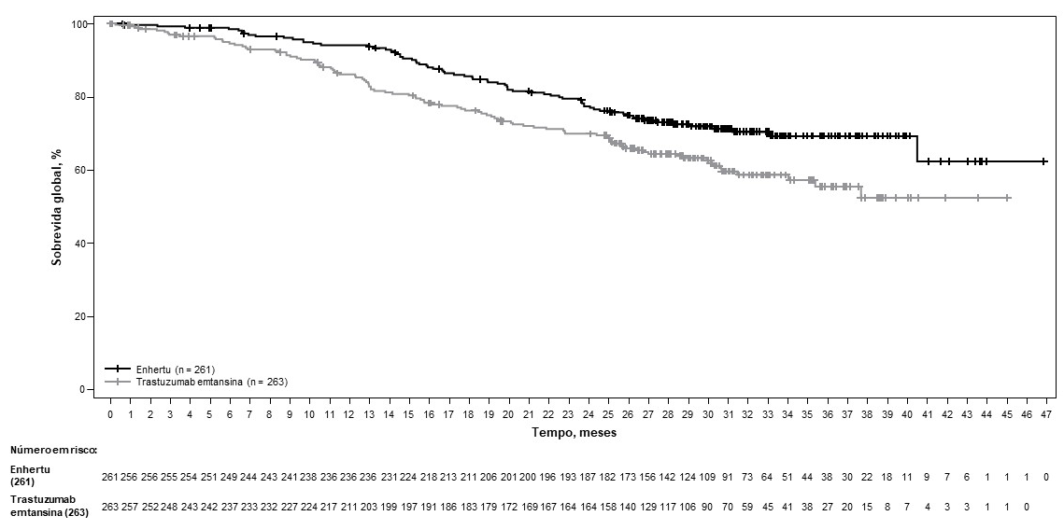

Figura 2: Gráfico de Kaplan-Meier de sobrevida livre de progressão de acordo com a BICR (corte dos dados a 25 de julho de 2022)
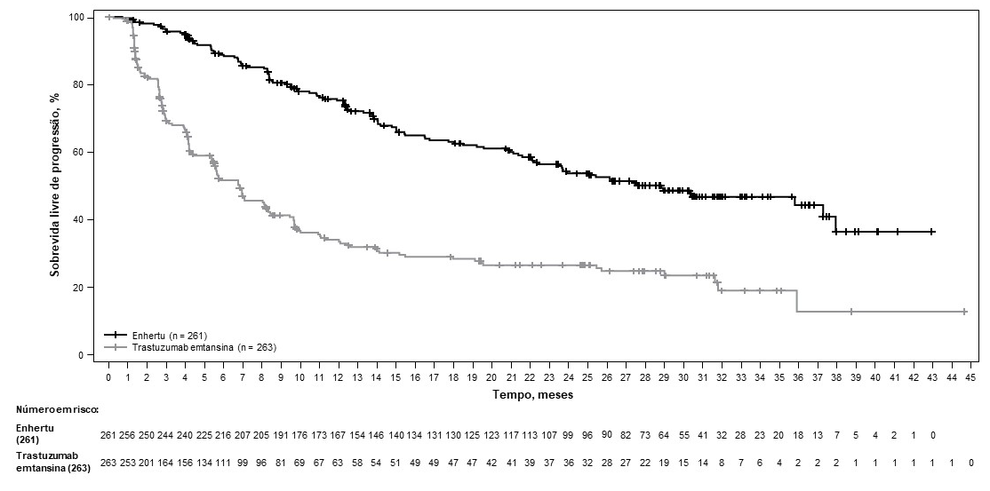

Foram observados resultados semelhantes de PFS nos subgrupos pré-especificados, incluindo terapêutica anterior com pertuzumab, estado do recetor hormonal e presença de doença visceral.

DESTINY-Breast02 (NCT03523585)
A eficácia e a segurança de Enhertu foram estudadas no estudo DESTINY-Breast02, um estudo de fase 3, aleatorizado, multicêntrico, aberto, controlado com ativo, que incluiu doentes com cancro da mama HER2-positivo, irressecável ou metastizado, que eram resistentes ou refratários a terapêutica anterior com T-DM1. Foram necessárias amostras de arquivo de tumores da mama para demonstrar a positividade de HER2, definida como HER2 IHC 3+ ou ISH-positivo. O estudo excluiu doentes com antecedentes de DPI/pneumonite requerendo tratamento com esteroides ou DPI/pneumonite no rastreio, doentes com metástases cerebrais não tratadas e sintomáticas e doentes com antecedentes de doença cardíaca clinicamente significativa. Os doentes foram aleatorizados numa razão de 2:1 para receber 5,4 mg/kg de Enhertu (n = 406) por perfusão intravenosa, uma vez em intervalos de três semanas ou um tratamento à escolha do médico (n = 202, trastuzumab mais capecitabina ou lapatinib mais capecitabina). A aleatorização foi estratificada segundo o estado do recetor hormonal, tratamento anterior com pertuzumab e antecedentes de doença visceral. O tratamento foi administrado até à progressão da doença, morte, retirada do consentimento ou toxicidade inaceitável.

A medida do resultado primário da eficácia foi a sobrevida livre de progressão (progression-free survival - PFS), conforme avaliado por revisão central independente em ocultação (blinded independent central review - BICR), de acordo com os Response Evaluation Criteria in Solid Tumors (RECIST v1.1 - Critérios de Avaliação de Resposta em Tumores Sólidos). A sobrevida global (overall survival - OS) era uma medida chave do resultado secundário da eficácia. A PFS com base na avaliação feita pelo investigador, a taxa de resposta objetiva (objective response rate - ORR) confirmada e a duração da resposta (duration of response - DOR) eram parâmetros de avaliação secundários.

As características demográficas e da doença no início do estudo eram semelhantes entre os braços de tratamento. Dos 608 doentes aleatorizados, a idade mediana era de 54 anos (intervalo: 22 a 88); sexo feminino (99,2%); raça caucasiana (63,2%), asiática (29,3%), negra ou afro-americana (2,8%); estado de desempenho de 0 (57,4%) ou 1 (42,4%) segundo o Eastern Cooperative Oncology Group (ECOG); estado dos recetores hormonais (positivo: 58,6%); presença de doença visceral (78,3%); presença de metástases cerebrais no início do estudo (18,1%) e 4,9% dos doentes recebeu uma linha de terapêutica sistémica anterior no contexto metastático.

Os resultados da eficácia estão resumidos na Tabela 5 e nas Figuras 3 e 4.

Tabela 5: Resultados da eficácia no DESTINY-Breast02
Parâmetro da eficácia | Enhertu  N = 406 | Tratamento à escolha do médico  N = 202
Sobrevida livre de progressão (PFS) de acordo com a BICR
Número de acontecimentos (%) | 200 (49,3) | 125 (61,9)
Mediana, meses (IC 95%) | 17,8 (14,3; 20,8) | 6,9 (5,5; 8,4)
Razão de risco (IC 95%) | 0,36 (0,28; 0,45)
Valor de p | p < 0,000001†
Sobrevida global (OS)
Número de acontecimentos (%) | 143 (35,2) | 86 (42,6)
Mediana, meses (IC 95%) | 39,2 (32,7; NE) | 26,5 (21,0; NE)
Razão de risco (IC 95%) | 0,66 (0,50; 0,86)
Valor de pª | p = 0,0021
PFS de acordo com a avaliação do investigador
Número de acontecimentos (%) | 206 (50,7) | 152 (75,2)
Mediana, meses (IC 95%) | 16,7 (14,3; 19,6) | 5,5 (4,4; 7,0)
Razão de risco (IC 95%) | 0,28 (0,23; 0,35)
Taxa de resposta objetiva confirmada (ORR) de acordo com a BICR
n (%) | 283 (69,7) | 59 (29,2)
IC 95% | (65,0; 74,1) | (23,0; 36,0)
Resposta completa n (%) | 57 (14,0) | 10 (5,0)
Resposta parcial n (%) | 226 (55,7) | 49 (24,3)
Duração da resposta de acordo com a BICR
Mediana, meses (IC 95%) | 19,6 (15,9; NE) | 8,3 (5,8; 9,5)
IC = intervalo de confiança; NE = não estimável
† Apresentado na forma de 6 casas decimais
ª O valor de p baseia-se num teste log-rank estratificado; ultrapassou a barreira de eficácia de 0,004.

Figura 3: Gráfico de Kaplan-Meier de sobrevida livre de progressão de acordo com a BICR
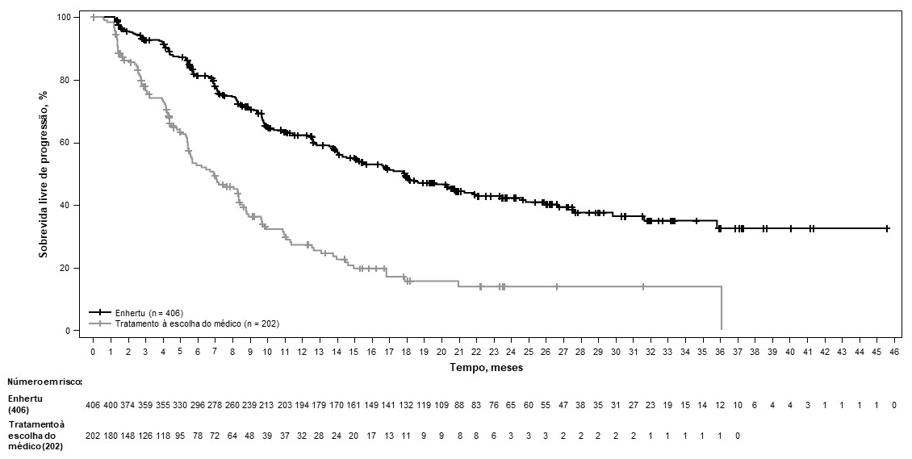

Figura 4: Gráfico de Kaplan-Meier de sobrevida global
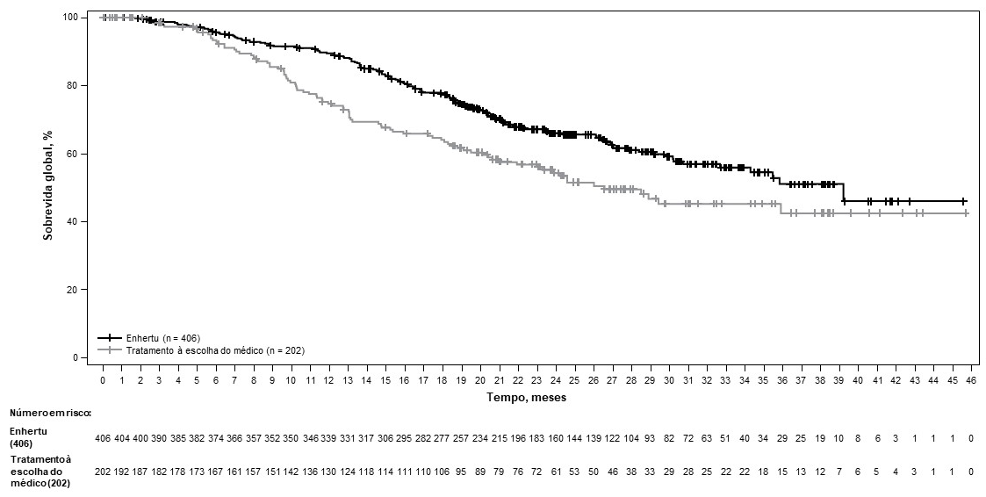

DESTINY-Breast01 (NCT03248492)
A eficácia e a segurança de Enhertu foram estudadas em DESTINY-Breast01, um estudo de fase 2, com um único braço de tratamento, aberto, multicêntrico, que incluiu doentes com cancro da mama HER2-positivo, irressecável e/ou metastizado, que tinham recebido dois ou mais regimes anteriores anti-HER2, incluindo trastuzumab emtansina (100%), trastuzumab (100%) e pertuzumab (65,8%). Foram necessárias amostras de arquivo de tumores da mama para demonstrar a positividade de HER2 definida como HER2 IHC 3+ ou ISH-positivo. O estudo excluiu doentes com antecedentes de DPI tratada ou de DPI no rastreio, doentes com metástases cerebrais não tratadas ou sintomáticas e doentes com antecedentes de doença cardíaca clinicamente significativa. Os doentes incluídos tinham, pelo menos, uma lesão mensurável pelos RECIST v1.1. Enhertu foi administrado por perfusão intravenosa na dose de 5,4 mg/kg uma vez em intervalos de três semanas, até à progressão da doença, morte, retirada do consentimento ou toxicidade inaceitável. A medida do resultado primário da eficácia consistiu na taxa de resposta objetiva (ORR - objective response rate) confirmada de acordo com os RECIST v1.1 na população com intenção de tratar (ITT), avaliada por revisão central independente (RCI). A medida do resultado secundário da eficácia foi a duração da resposta (DOR - duration of response).

Dos 184 doentes incluídos no estudo DESTINY-Breast01, as características demográficas e da doença no início do estudo eram: idade mediana de 55 anos (intervalo: 28 a 96); 65 anos ou mais de idade (23,9%); sexo feminino (100%); raça caucasiana (54,9%), asiática (38,0%), negra ou afro-americana (2,2%); estado de desempenho de 0 (55,4%) ou 1 (44,0%) segundo o Eastern Cooperative Oncology Group (ECOG); estado dos recetores hormonais (positivo: 52,7%); presença de doença visceral (91,8%); metástases cerebrais previamente tratadas e estáveis (13,0%); número mediano de terapêuticas anteriores no contexto metastático: 5 (intervalo: 2 a 17); soma dos diâmetros das lesões alvo (< 5 cm: 42,4%, ≥ 5 cm: 50,0%).

Uma análise anterior (duração mediana do seguimento de 11,1 meses [intervalo: 0,7 a 19,9 meses]) revelou uma taxa de resposta objetiva confirmada de 60,9% (IC 95%: 53,4; 68,0) com 6,0% sendo respondedores completos e 54,9% respondedores parciais; 36,4% tinham doença estável, 1,6% tinham doença progressiva e 1,1% não eram avaliáveis. A duração mediana da resposta nessa altura foi de 14,8 meses (IC 95%: 13,8; 16,9) tendo 81,3% dos respondedores uma resposta de ≥ 6 meses (IC 95%: 71,9; 87,8). Os resultados da eficácia obtidos na data de corte dos dados atualizados, com uma duração mediana do seguimento de 20,5 meses (intervalo: 0,7 a 31,4 meses), estão apresentados na Tabela 6.

Tabela 6: Resultados da eficácia no estudo DESTINY-Breast01 (conjunto da análise com intenção de tratar)
DESTINY-Breast01
N = 184
Taxa de resposta objetiva confirmada (IC 95%)*† | 61,4% (54,0; 68,5)
Resposta completa (RC) | 6,5%
Resposta parcial (RP) | 54,9%
Duração da resposta‡
Mediana, meses (IC 95%) | 20,8 (15,0; NA)
% com uma duração da resposta ≥ 6 meses (IC 95%)§ | 81,5% (72,2; 88,0)
ORR: IC 95% calculado utilizando o método de Clopper-Pearson
IC = intervalo de confiança
IC 95% calculados utilizando o método de Brookmeyer-Crowley
*As respostas confirmadas (por revisão central independente sob ocultação) foram definidas como uma resposta registada de RC ou de RP, confirmada por repetição do exame imagiológico não menos de 4 semanas após a visita na qual foi observada a resposta pela primeira vez.
†Dos 184 doentes, 35,9% tinham doença estável, 1,6% tinham doença progressiva e 1,1% não eram avaliáveis.
‡Inclui 73 doentes com dados censurados
§Baseado numa estimativa de Kaplan-Meier
NA = não atingido

Observou-se atividade antitumoral consistente nos subgrupos pré-especificados com base numa terapêutica anterior com pertuzumab e no estado dos recetores hormonais.

Cancro da mama com baixa expressão de HER2 e ultra-baixa expressão de HER2

DESTINY-Breast06 (NCT04494425)
A eficácia e a segurança de Enhertu foram avaliadas no estudo DESTINY-Breast06, um estudo de fase 3, aleatorizado, multicêntrico, aberto, que aleatorizou 866 doentes adultos com cancro da mama HR+, avançado ou metastizado, com baixa expressão de HER2 (IHC 1+ ou IHC 2+/ISH-) ou com ultra-baixa expressão de HER2, conforme determinada por PATHWAY/VENTANA anti-HER2/neu (4B5), avaliada num laboratório central. A ultra-baixa expressão de HER2 (IHC 0 com coloração da membrana, descrita como IHC > 0 < 1+ no estudo) é definida como uma coloração ténue ou incompleta da membrana dos HER2 que é observada em 10% ou menos das células tumorais. Os doentes eram elegíveis se apresentassem progressão da doença em (a) pelo menos 2 linhas de terapêutica endócrina no enquadramento metastático ou (b) uma linha de terapêutica endócrina no enquadramento metastático e progressão demonstrada no período de 24 meses após o início de terapêutica endócrina adjuvante, ou no período de 6 meses após o início de terapêutica endócrina de primeira linha em associação com um inibidor das CDK 4/6 no enquadramento metastático. Os doentes com quimioterapia anterior no enquadramento neo-adjuvante ou adjuvante eram elegíveis se apresentassem um intervalo livre de doença superior a 12 meses. O estudo excluiu os doentes com quimioterapia anterior devido a doença avançada ou metastática, os doentes com antecedentes de DPI/pneumonite requerendo tratamento com esteroides ou com DPI/pneumonite aquando do rastreio, com doença cardiovascular não controlada ou significativa, com metástases cerebrais não tratadas e sintomáticas ou com um estado de desempenho do ECOG > 1.

Os doentes foram aleatorizados numa razão de 1:1 para receber Enhertu 5,4 mg/kg (N=436), por perfusão intravenosa, uma vez em intervalos de três semanas, ou quimioterapia com um agente único à escolha do médico (N = 430, capecitabina 60%, nab-paclitaxel 24% ou paclitaxel 16%). A aleatorização foi estratificada em função da utilização anterior de inibidores das CDK4/6 (sim ou não), utilização anterior de taxanos no enquadramento não metastático (sim ou não) e estado de HER2 IHC das amostras tumorais (IHC 2+/ISH-, IHC 1+, IHC > 0 < 1+). O tratamento com Enhertu foi administrado até à progressão da doença, morte, retirada do consentimento ou toxicidade inaceitável.

A medida do resultado primário da eficácia foi a PFS em doentes com cancro da mama com baixa expressão de HER2, conforme avaliada pela BICR, de acordo com os RECIST v1.1. As medidas chave dos resultados secundários da eficácia foram a PFS, conforme avaliada pela BICR, de acordo com os RECIST v1.1. na população global (baixa expressão de HER2 e ultra-baixa expressão de HER2), a OS nos doentes com baixa expressão de HER2 e a OS na população global. A ORR e a DOR eram parâmetros de avaliação secundários.

Na população global, os dados demográficos e as características do tumor no início do estudo eram semelhantes entre os braços de tratamento. Dos 866 doentes aleatorizados, a idade mediana era de 57 anos (intervalo: 28 a 87); 31% tinham 65 anos de idade ou mais; 99,9% eram do sexo feminino; 53% eram caucasianos, 35% eram asiáticos e 1% eram negros ou afro-americanos. Os doentes apresentavam um estado de desempenho do ECOG de 0 (59%) ou 1 (39%) no início do estudo; 18% eram IHC > 0 < 1+, 55% eram IHC 1+, 27% eram IHC2+/ISH-; 67% tinham metástases hepáticas; 32% tinham metástases pulmonares, 8% tinham metástases cerebrais e 3% tinham metástases apenas ósseas. Os doentes tinham uma mediana de 2 linhas de terapêutica endócrina anteriores no enquadramento metastático (intervalo: 1 a 5), com 17% com 1 e 68% com 2. Oitenta e nove por cento dos doentes tinham recebido terapêutica endócrina anterior em associação com tratamento com inibidores das CDK4/6i no enquadramento metastático, 47% tinham recebido tratamento anterior com antraciclinas e 41% tinham recebido tratamento anterior com taxanos no enquadramento não metastático.

Os resultados da eficácia estão resumidos na Tabela 7 e nas Figuras 5 e 6.

Tabela 7: Resultados da eficácia no DESTINY-Breast06
Parâmetro da eficácia | Baixa expressão de HER2 |  | População global  (baixa expressão de HER2 e ultra-baixa expressão de HER2)
Parâmetro da eficácia | Enhertu (N = 359) | Quimioterapia  (N = 354) | Enhertu (N = 436) | Quimioterapia  (N = 430)
Sobrevida livre de progressão de acordo com a BICR
Número de acontecimentos (%) | 225 (62,7) | 232 (65,5) | 269 (61,7) | 271 (63,0)
Mediana, meses (IC 95 %) | 13,2 (11,4; 15,2) | 8,1 (7,0; 9,0) | 13,2 (12,0; 15,2) | 8,1 (7,0; 9,0)
Razão de risco (IC 95 %) | 0,62 (0,52; 0,75) |  | 0,64 (0,54; 0,76)
Valor de p | < 0,0001 |  | < 0,0001
Sobrevida global *
Número de acontecimentos (%) | 136 (37,9) | 146 (41,2) | 161 (36,9) | 174 (40,5)
Mediana, meses (IC 95 %) | 28,9 (25,7; 33,7) | 27,1 (23,5; 29,9) | 28,9 (26,4; 32,7) | 27,4 (23,9; 29,9)
Razão de risco (IC 95 %) | 0,83 (0,66; 1,05) |  | 0,81 (0,66; 1,01)
Taxa de resposta objetiva confirmada de acordo com a BICR†
n (%) | 203 (56,5) | 114 (32,2) | 250 (57,3) | 134 (31,2)
IC 95% | 51,2; 61,7 | 27,4; 37,3 | 52,5; 62,0 | 26,8; 35,8
Duração da resposta de acordo com a BICR †
Mediana, meses (IC 95 %) | 14,1 (11,8; 15,9) | 8,6 (6,7; 11,3) | 14,3 (12,5; 15,9) | 8,6 (6,9; 11,5)
Corte dos dados: 18 de março de 2024
IC = intervalo de confiança
* Primeira análise interina planeada
† Os resultados não foram controlados para o erro do tipo 1 e devem ser interpretados de forma descritiva

Observou-se um benefício consistente na PFS em múltiplos subgrupos pré-especificados, incluindo o subgrupo de expressão de HER2 (IHC > 0 < 1+, IHC 1+, IHC 2+/ISH-), tratamento anterior com inibidores das CDK4/6 (sim ou não), tratamento anterior com taxanos no enquadramento não metastático (sim ou não) e número de linhas de terapêuticas endócrinas anteriores no enquadramento metastático.

No subgrupo de ultra-baixa expressão de HER2 (n = 152), a PFS mediana foi de 13,2 meses (IC 95%: 9,8; 17,3) em doentes aleatorizados para Enhertu (N = 76) e de 8,3 meses (IC 95%: 5,8; 15,2) em doentes aleatorizados para quimioterapia, com uma razão de risco de 0,78 (IC 95%: 0,50; 1,21). A OS mediana foi de 29,5 meses (IC 95%: 27,9; NE) em doentes aleatorizados para Enhertu e de 27,4 meses (IC 95%: 19,4; NE) em doentes aleatorizados para quimioterapia, com uma razão de risco de 0,75 (IC 95%: 0,43; 1,29). A taxa de resposta objetiva confirmada foi de 61,8% (IC 95%: 50,0; 72,8) e de 26,3% (IC 95%: 16,9; 37,7) em doentes aleatorizados para Enhertu e para quimioterapia, respetivamente. A duração mediana da resposta foi de 14,3 meses (IC 95%: 9,2; 20,7) e de 14,1 meses (IC 95%: 5,9; não estimável) em doentes aleatorizados para Enhertu e para quimioterapia, respetivamente.

Figura 5: Gráfico de Kaplan-Meier de sobrevida livre de progressão (população global)
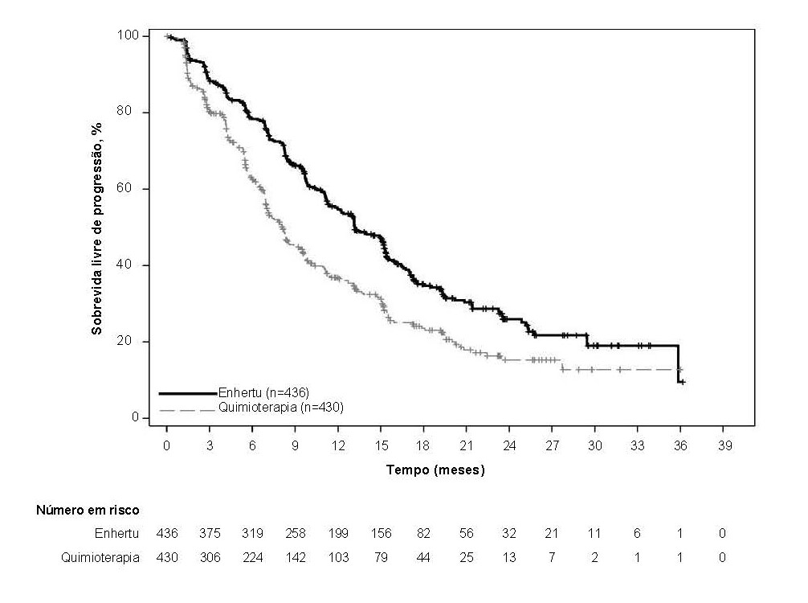

Figura 6: Gráfico de Kaplan-Meier de sobrevida global (população global)
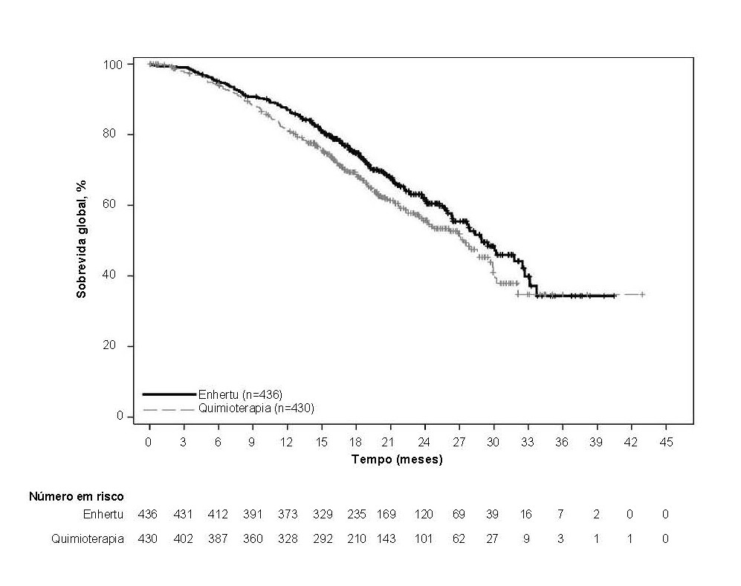

DESTINY-Breast04 (NCT03734029)
A eficácia e a segurança de Enhertu foram estudadas no DESTINY-Breast04, um estudo de fase 3, multicêntrico, aberto, aleatorizado, que incluiu 557 doentes adultos com cancro da mama com baixa expressão de HER2, irressecável ou metastizado. O estudo incluiu 2 coortes: 494 doentes positivos para os recetores hormonais (HR+) e 63 doentes negativos para os recetores hormonais (HR-). A baixa expressão de HER2 foi definida como IHC 1+ (definida como uma coloração ténue, parcial da membrana em mais de 10% das células cancerígenas) ou IHC 2+/ISH-, conforme determinada por PATHWAY/VENTANA anti-HER2/neu (4B5), avaliada num laboratório central. Os doentes tinham de ter recebido quimioterapia no enquadramento metastático ou desenvolvido doença recorrente durante a quimioterapia adjuvante ou no período de 6 meses após a conclusão da mesma. De acordo com os critérios de inclusão, os doentes HR+ teriam de ter recebido, pelo menos, uma terapêutica endócrina e não ser elegíveis para terapêutica endócrina adicional na altura da aleatorização. Os doentes foram aleatorizados numa razão de 2:1 para receber 5,4 mg/kg de Enhertu (N = 373) por perfusão intravenosa, uma vez em intervalos de três semanas, ou uma quimioterapia à escolha do médico (N = 184, eribulina 51,1%, capecitabina 20,1%, gemcitabina 10,3%, nab-paclitaxel 10,3% ou paclitaxel 8,2%). A aleatorização foi estratificada em função do estado do HER2 IHC (IHC 1+ ou IHC 2+/ISH-) das amostras tumorais, número de linhas anteriores de quimioterapia no enquadramento metastático (1 ou 2) e estado dos HR/tratamento anterior com CDK4/6i (HR+ com tratamento anterior com inibidores de CDK4/6, HR+ sem tratamento anterior com inibidores de CDK4/6, ou HR-). O tratamento foi administrado até à progressão da doença, morte, retirada do consentimento ou toxicidade inaceitável. O estudo excluiu doentes com antecedentes de DPI/pneumonite requerendo tratamento com esteroides ou DPI/pneumonite no rastreio e doença cardíaca clinicamente significativa. Foram também excluídos os doentes com metástases cerebrais não tratadas ou sintomáticas ou com estado de desempenho do ECOG > 1.

O parâmetro de avaliação primário da eficácia foi a sobrevida livre de progressão (progression-free survival - PFS) em doentes com cancro da mama HR+, conforme avaliada pela BICR, de acordo com os RECIST v1.1. Os parâmetros de avaliação secundários chave da eficácia foram a PFS com base na avaliação feita pela BICR, de acordo com os RECIST v1.1. na população global (todos os doentes HR+ e HR- aleatorizados), a sobrevida global (overall survival - OS) nos doentes HR+ e a OS na população global. A ORR (objective response rate), a DOR (duration of response) e os resultados comunicados pelo doente (patient-reported outcomes - PROs) eram parâmetros de avaliação secundários.

Os dados demográficos e as características do tumor no início do estudo eram semelhantes entre os braços de tratamento. Dos 557 doentes aleatorizados, a idade mediana era de 57 anos (intervalo: 28 a 81); 23,5% tinham 65 anos de idade ou mais; 99,6% eram do sexo feminino e 0,4% eram do sexo masculino; 47,9% eram caucasianos, 40,0% eram asiáticos e 1,8% eram negros ou afro-americanos. Os doentes apresentavam um estado de desempenho do ECOG de 0 (54,8%) ou 1 (45,2%) no início do estudo; 57,6% eram IHC 1+, 42,4% eram IHC2+/ISH-; 88,7% eram HR+ e 11,3% eram HR-; 69,8% tinham metástases hepáticas; 32,9% tinham metástases pulmonares e 5,7% tinham metástases cerebrais. A percentagem de doentes que tinham recebido tratamento anterior com antraciclinas no enquadramento (neo)adjuvante era de 46,3% e de 19,4% no enquadramento localmente avançado e/ou metastático. No enquadramento metastático, os doentes tinham uma mediana de 3 linhas de terapêutica sistémica anterior (intervalo: 1 a 9), com 57,6% com 1 e 40,9% com 2 regimes anteriores de quimioterapia; 3,9% eram progressões precoces (progressão no enquadramento neo/adjuvante). Em doentes HR+, o número mediano de linhas anteriores de terapêutica endócrina foi de 2 (intervalo: 0 a 9) e 70% tinham feito tratamento anterior com inibidores de CDK4/6.

Os resultados da eficácia estão resumidos na Tabela 8 e nas Figuras 7 e 8.

Tabela 8: Resultados da eficácia no DESTINY-Breast04
Parâmetro da eficácia | Coorte HR+ |  | População global  (Coorte HR+ e HR-)
Parâmetro da eficácia | Enhertu  (N = 331) | Quimioterapia  (N = 163) | Enhertu  (N = 373) | Quimioterapia  (N = 184)
Sobrevida global
Número de acontecimentos (%) | 126 (38,1) | 73 (44,8) | 149 (39,9) | 90 (48,9)
Mediana, meses (IC 95 %) | 23,9 (20,8; 24,8) | 17,5 (15,2; 22,4) | 23,4 (20,0; 24,8) | 16,8 (14,5; 20,0)
Razão de risco (IC 95 %) | 0,64 (0,48; 0,86) |  | 0,64 (0,49; 0,84)
Valor de p | 0,0028 |  | 0,001
Sobrevida livre de progressão de acordo com a BICR
Número de acontecimentos (%) | 211 (63,7) | 110 (67,5) | 243 (65,1) | 127 (69,0)
Mediana, meses (IC 95 %) | 10,1 (9,5; 11,5) | 5,4 (4,4; 7,1) | 9,9 (9,0; 11,3) | 5,1 (4,2; 6,8)
Razão de risco (IC 95 %) | 0,51 (0,40; 0,64) |  | 0,50 (0,40; 0,63)
Valor de p | < 0,0001 |  | < 0,0001
Taxa de resposta objetiva confirmada de acordo com a BICR*
n (%) | 175 (52,6) | 27 (16,3) | 195 (52,3) | 30 (16,3)
IC 95 % | 47,0; 58,0 | 11,0; 22,8 | 47,1; 57,4 | 11,3; 22,5
Resposta completa n (%) | 12 (3,6) | 1 (0,6) | 13 (3,5) | 2 (1,1)
Resposta parcial n (%) | 164 (49,2) | 26 (15,7) | 183 (49,1) | 28 (15,2)
Duração da resposta de acordo com a BICR*
Mediana, meses (IC 95 %) | 10,7 (8,5; 13,7) | 6,8 (6,5; 9,9) | 10,7 (8,5; 13,2) | 6,8 (6,0; 9,9)
IC = intervalo de confiança
*Com base nos dados do caderno de registo de dados eletrónico para a coorte HR+: N = 333 para o braço de Enhertu e N = 166 para o braço de quimioterapia.

Observou-se um benefício consistente da OS e PFS nos subgrupos pré-especificados, incluindo o estado de HR, tratamento anterior com CDK4/6i, número de quimioterapias anteriores e estado de IHC 1+ e IHC 2+/ISH-. No subgrupo HR-, a OS mediana foi de 18,2 meses (IC 95%: 13,6, não estimável) nos doentes aleatorizados para Enhertu em comparação com 8,3 meses (IC 95%: 5,6; 20,6) nos doentes aleatorizados para quimioterapia, com uma razão de risco de 0,48 (IC 95%: 0,24; 0,95). A PFS mediana foi de 8,5 meses (IC 95%: 4,3; 11,7) nos doentes aleatorizados para Enhertu e 2,9 meses (IC 95%: 1,4; 5,1) nos doentes aleatorizados para quimioterapia, com uma razão de risco de 0,46 (IC 95%: 0,24; 0,89).

Numa análise descritiva atualizada com um seguimento mediano de 32 meses, as melhorias da OS foram consistentes com a análise primária. A razão de risco na população global foi de 0,69 (IC 95%: 0,55; 0,86) com uma OS mediana de 22,9 meses (IC 95%: 21,2; 24,5) no braço de Enhertu versus 16,8 meses (IC 95%: 14,1; 19,5) no braço de quimioterapia. A curva de Kaplan-Meier para a análise da OS atualizada está apresentada na Figura 7.

Figura 7: Gráfico de Kaplan-Meier de sobrevida global (população global) (análise atualizada)
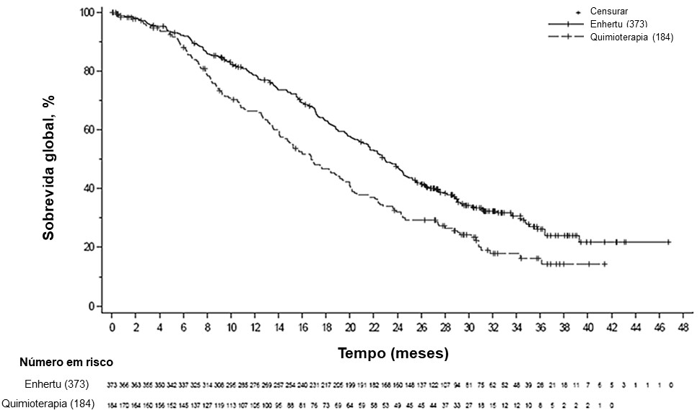

Figura 8: Gráfico de Kaplan-Meier de sobrevida livre de progressão de acordo com a BICR (população global)
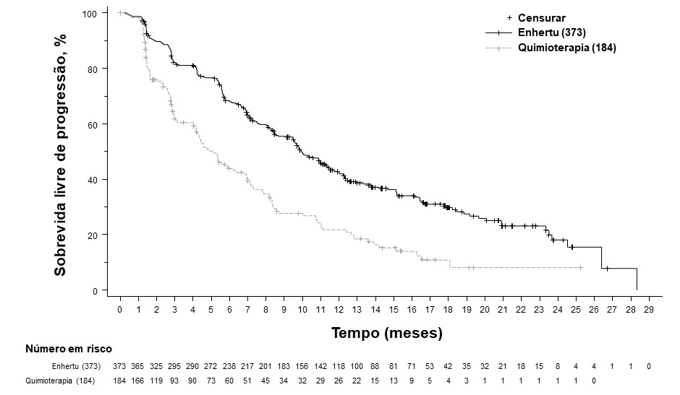

CPNPC

DESTINY-Lung02 (NCT04644237)
A eficácia e a segurança de Enhertu foram estudadas no DESTINY-Lung02, um estudo de fase 2, aleatorizado, que avaliou dois níveis de doses. A dose de tratamento atribuída estava oculta para os doentes e investigadores. O estudo incluiu doentes adultos com CPNPC metastático com mutação do HER2 que tinham recebido, pelo menos, um regime contendo quimioterapia à base de platina. A identificação de uma mutação ativante do HER2 (ERBB2) foi determinada prospetivamente no tecido tumoral por laboratórios locais, utilizando um teste validado, tal como, sequenciação de próxima geração, reação em cadeia da polimerase ou espectrometria de massa. Os doentes foram aleatorizados numa razão de 2:1 para receberem Enhertu 5,4 mg/kg ou 6,4 mg/kg em intervalos de 3 semanas, respetivamente. A aleatorização foi estratificada em função do tratamento anterior com anti-recetor de morte celular programada-1 (PD-1) e/ou anti-ligando de morte celular programada-1 (PD-L1) (sim versus não). O tratamento foi administrado até à progressão da doença, morte, retirada do consentimento ou toxicidade inaceitável. O estudo excluiu doentes com antecedentes de DPI/pneumonite requerendo tratamento com esteroides ou DPI/pneumonite no rastreio e doença cardíaca clinicamente significativa. Foram também excluídos os doentes com metástases cerebrais não tratadas e sintomáticas ou com estado de desempenho do ECOG >1.

A medida do resultado primário da eficácia foi a ORR confirmada, conforme avaliada pela BICR utilizando os RECIST v1.1. A medida do resultado secundário da eficácia foi a DOR.

As características demográficas e da doença no início do estudo dos 102 doentes incluídos no braço com 5,4 mg/kg eram: idade mediana de 59,4 anos (intervalo de 31 a 84); sexo feminino (63,7%); asiáticos (63,7%), caucasianos (22,5%) ou outros (13,7%); estado de desempenho do ECOG de 0 (28,4%) ou 1 (71,6%); 97,1% tinham uma mutação no domínio da cinase do ERBB2, 2,9% no domínio extracelular; 96,1% tinham uma mutação do HER2 no exão 19 ou no exão 20; 34,3% tinham metástases cerebrais estáveis; 46,1% tinham sido fumadores, nenhum era fumador ativo; 21,6% tinha tido uma ressecção anterior do pulmão. No enquadramento metastático, 32,4% tinham tido mais de 2 terapêuticas sistémicas anteriores, 100% receberam terapêutica à base de platina, 73,5% receberam terapêutica anti-PD-1/PD-L1 e 50,0% tinham tido tratamento anterior com terapêutica com platina e terapêutica anti-PD-1/PD-L1 em associação.

Os resultados da eficácia estão resumidos na Tabela 9. A duração mediana do seguimento foi de 11,5 meses (data de corte dos dados: 23 de dezembro de 2022).

Tabela 9: Resultados da eficácia no DESTINY-Lung02
Parâmetro da eficácia | DESTINY-Lung02  5,4 mg/kg  N = 102
Taxa de resposta objetiva confirmada (ORR) de acordo com a BICR
n (%) | 50 (49,0)
(IC 95%)* | (39,0; 59,1)
Resposta completa (RC) n (%) | 1 (1,0)
Resposta parcial (RP) n (%) | 49 (48,0)
Duração da resposta
Mediana, meses (IC 95%) † | 16,8 (6,4; NE)
*IC 95% calculado utilizando o método de Clopper-Pearson
IC = intervalo de confiança, NE = não estimável
†IC 95% calculado utilizando o método de Brookmeyer-Crowley

Cancro gástrico

DESTINY-Gastric04 (NCT04704934)
A eficácia e a segurança de Enhertu foram avaliadas no DESTINY-Gastric04, um estudo de fase 3, aleatorizado, multicêntrico, aberto, controlado com ativo. O estudo incluiu doentes adultos com adenocarcinoma gástrico ou da JGE, HER2-positivo, localmente avançado, irressecável ou metastizado, que tinham apresentado progressão com um regime à base de trastuzumab ou após o mesmo. Os doentes foram aleatorizados numa razão de 1:1, de modo a receberem Enhertu (N=246) ou ramucirumab mais paclitaxel (N=248). A aleatorização foi estratificada de acordo com o estado de HER2 (IHC 3+ ou IHC 2+/ISH-positivo), região geográfica (Ásia [excluindo a China continental] versus Europa ocidental versus China continental/resto do mundo), e o tempo até à progressão com a terapêutica de primeira linha (< 6 meses ou ≥ 6 meses). As amostras tumorais tinham de apresentar HER2-positivo localmente ou centralmente confirmado, definido como IHC 3+ ou IHC 2+/ISH-positivo. O estudo excluiu os doentes com antecedentes de DPI/pneumonite com necessidade de tratamento com esteroides ou com DPI/pneumonite no rastreio, os doentes com antecedentes de doença cardíaca clinicamente significativa e os doentes com metástases cerebrais ativas. O tratamento foi administrado até à progressão da doença, morte ou toxicidade inaceitável. A medida do resultado primário da eficácia foi a sobrevida global (OS). A PFS, ORR confirmada e a DOR eram medidas do resultado secundárias.

As características demográficas e da doença no início do estudo foram semelhantes entre os braços de tratamento. Dos 494 doentes incluídos em DESTINY-Gastric04, a idade mediana era de 63,7 anos (intervalo de 21,1 a 87,0); 79,4% eram do sexo masculino; 49,8% eram caucasianos, 40,1% eram asiáticos e 0,4% eram negros ou afroamericanos. Os doentes tinham um estado de desempenho do ECOG de 0 (37,4%) ou 1 (61,9%); 61,1% tinham adenocarcinoma gástrico e 38,9% tinham adenocarcinoma da JGE; 84% eram IHC 3+ e 16% eram IHC 2+/ISH-positivo; 70% dos doentes tinham dois ou mais locais metastáticos, 61,7% tinham metástases hepáticas, 6,9% tinham metástases cerebrais; 15,6% dos doentes receberam imunoterapia anteriormente.

Os resultados da eficácia estão resumidos na Tabela 10 e na Figura 9.

Tabela 10: Resultados da eficácia em DESTINY-Gastric04
Parâmetro da eficácia | Enhertu  N=246 | Ramucirumab mais paclitaxel  N=248
Sobrevida global (OS)
Número de acontecimentos (%) | 124 (50,4) | 142 (57,3)
Mediana, meses (IC 95%) | 14,7 (12,1; 16,6) | 11,4 (9,9; 15,5)
Razão de risco (IC 95 %)* | 0,70 (0,55; 0,90)
Valor de p† | p=0,0044
Sobrevida livre de progressão (PFS) de acordo com a avaliação do investigador
Número de acontecimentos (%) | 166 (67,5) | 156 (62,9)
Mediana, meses (IC 95%) | 6,7 (5,6; 7,1) | 5,6 (4,9; 5,8)
Razão de risco (IC 95 %)* | 0,74 (0,59; 0,92)
Valor de p† | p=0,0074
Taxa de resposta objetiva (ORR) confirmada de acordo com a avaliação do investigador ††
n (%) | 104 (44,3) | 69 (29,1)
IC 95 % | (37,8; 50,9) | (23,4; 35,3)
Valor de p§ | p=0,0006
Resposta completa n (%) | 7 (3,0) | 3 (1,3)
Resposta parcial (%) | 97 (41,3) | 66 (27,8)
Duração da resposta (DOR) de acordo com a avaliação do investigador
Mediana, meses (IC 95%) | 7,4 (5,7; 10,1) | 5,3 (4,1; 5,7)
IC = intervalo de confiança
*Valor de p bilateral do teste log-rank estratificado e do modelo dos riscos proporcionais de Cox estratificado, ajustado em função dos fatores de estratificação por IRT: estado de HER2 (IHC 3+ ou IHC 2+/ISH+).
†Com base no teste log-rank estratificado de acordo com o estado de HER2 (IHC3+ ou IHC2+/ISH+)
††Os participantes elegíveis em função da ORR são aqueles que foram aleatorizados, pelo menos, 77 dias (i.e., 2 × 6 semanas - 1 semana) antes da data de corte de dados da análise interina. A ORR confirmada é calculada utilizando os participantes elegíveis como denominador:
Enhertu = 235, ramucirumab mais paclitaxel = 237
§O valor de p para a diferença na ORR utiliza o teste de Cochran-Mantel-Haenszel ajustado em função do fator de estratificação: estado de HER2 (IHC 3+ ou IHC 2+/ISH+).

Figura 9: Gráfico de Kaplan-Meier de sobrevida global (conjunto de análise completo)
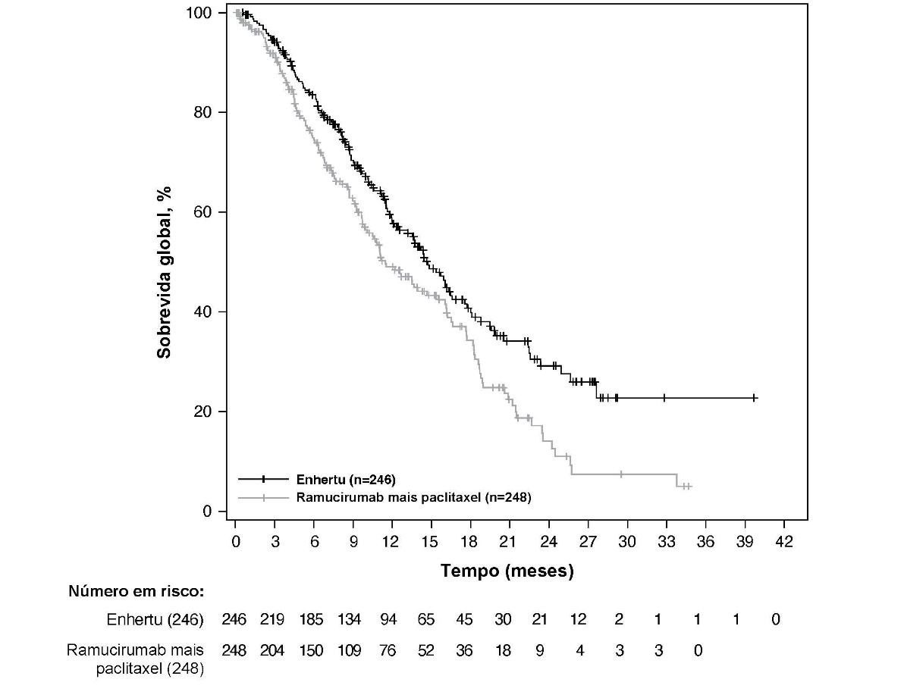

DESTINY-Gastric02 (NCT04014075)
A eficácia e a segurança de Enhertu foram estudadas no DESTINY-Gastric02, um estudo de fase 2, multicêntrico, aberto, de braço único, realizado em centros na Europa e nos Estados Unidos. O estudo incluiu doentes com adenocarcinoma gástrico ou da JGE, HER2-positivo, localmente avançado ou metastizado, que tinham apresentado progressão com um regime anterior à base de trastuzumab. Os doentes tinham de apresentar HER2-positivo centralmente confirmado, definido como IHC 3+ ou IHC 2+/ISH-positivo. O estudo excluiu os doentes com antecedentes de DPI/pneumonite com necessidade de tratamento com esteroides ou com DPI/pneumonite no rastreio, os doentes com antecedentes de doença cardíaca clinicamente significativa e os doentes com metástases cerebrais ativas. Enhertu foi administrado por perfusão intravenosa numa dose de 6,4 mg/kg, uma vez em intervalos de três semanas, até à progressão da doença, morte, retirada do consentimento ou toxicidade inaceitável. A medida do resultado primário da eficácia foi a ORR confirmada, avaliada por RCI, com base nos RECIST v1.1. A DOR e a OS eram parâmetros de avaliação secundários.

Os 79 doentes incluídos no DESTINY-Gastric02 apresentavam as seguintes características demográficas e da doença no início do estudo: idade mediana de 61 anos (intervalo de 20 a 78); 72% do sexo masculino; 87% caucasianos, 5,0% asiáticos e 1,0% negros ou afroamericanos. Os doentes tinham um estado de desempenho do ECOG de 0 (37%) ou 1 (63%); 34% tinham adenocarcinoma gástrico e 66% tinham adenocarcinoma da JGE; 86% eram IHC 3+ e 13% eram IHC 2+/ISH-positivo e 63% tinham metástases hepáticas.

Os resultados da eficácia para a ORR e DOR estão resumidos na Tabela 11.

Tabela 11: Resultados da eficácia no DESTINY-Gastric02 (conjunto de análise completo*)
Parâmetro da eficácia | DESTINY-Gastric02  N = 79
Data de corte dos dados a 8 de novembro de 2021
Taxa de resposta objetiva confirmada†  % (IC 95%)‡ | 41,8 (30,8; 53,4)
Resposta completa n (%) | 4 (5,1)
Resposta parcial n (%) | 29 (36,7)
Duração da resposta  Mediana§, meses (IC 95%)¶ | 8,1 (5,9; NE)
NE = não estimável
*Inclui todos os doentes que receberam pelo menos uma dose de Enhertu
†Avaliado por revisão central independente
‡Calculado utilizando o método de Clopper-Pearson
§Com base na estimativa de Kaplan-Meier
¶Calculado utilizando o método de Brookmeyer e Crowley

DESTINY-Gastric01 (NCT03329690)
A eficácia e a segurança de Enhertu foram estudadas no DESTINY-Gastric01, um estudo de fase 2, multicêntrico, aberto, aleatorizado, realizado em centros no Japão e na Coreia do Sul. Este estudo de suporte incluiu doentes adultos com adenocarcinoma gástrico ou da JGE, HER2-positivo, localmente avançado ou metastizado, que tinham apresentado progressão com, pelo menos, dois regimes anteriores, incluindo o trastuzumab, um agente à base de fluoropirimidina e um agente à base de platina. Os doentes foram aleatorizados numa razão de 2:1, de modo a receberem Enhertu (N = 126) ou quimioterapia à escolha do médico: irinotecano (N = 55) ou paclitaxel (N = 7). Foram necessárias amostras tumorais para se obter a confirmação centralizada de HER2-positivo, definido como IHC 3+ ou IHC 2+/ISH-positivo. O estudo excluiu os doentes com antecedentes de DPI/pneumonite com necessidade de tratamento com esteroides ou com DPI/pneumonite no rastreio, os doentes com antecedentes de doença cardíaca clinicamente significativa e os doentes com metástases cerebrais ativas. O tratamento foi administrado até à progressão da doença, morte, retirada do consentimento ou toxicidade inaceitável. A medida do resultado primário da eficácia foi a ORR não confirmada avaliada por RCI, com base nos RECIST v1.1. A sobrevida global (overall survival - OS), a sobrevida livre de progressão (progression-free survival - PFS), a DOR (duration of response) e a ORR (objective response rate) confirmada eram medidas do resultado secundário.

As características demográficas e da doença no início do estudo foram semelhantes entre os braços de tratamento. Dos 188 doentes, a idade mediana era de 66 anos (intervalo de 28 a 82); 76% eram do sexo masculino; 100% eram asiáticos. Os doentes tinham um estado de desempenho do ECOG de 0 (49%) ou 1 (51%); 87% tinham um adenocarcinoma gástrico e 13% tinham adenocarcinoma da JGE; 76% eram IHC 3+ e 23% eram IHC 2+/ISH-positivo; 54% tinham metástases hepáticas; 29% tinham metástases pulmonares; a soma dos diâmetros das lesões-alvo era < 5 cm em 47%, ≥ 5 a < 10 cm em 30% e ≥ 10 cm em 17%; 55% tinham recebido dois regimes anteriores e 45% tinham recebido três ou mais regimes anteriores no contexto localmente avançado ou metastizado.

Os resultados da eficácia (data de corte dos dados: 3 de junho de 2020) para Enhertu (n = 126) vs. a quimioterapia à escolha do médico (n = 62) foram a ORR confirmada de 39,7% (IC 95%: 31,1; 48,8) vs. 11,3% (IC 95%: 4,7; 21,9). A taxa de resposta completa foi de 7,9% vs. 0% e a taxa de resposta parcial foi de 31,7% vs. 11,3%. Os resultados da eficácia adicionais para Enhertu vs. a quimioterapia à escolha do médico foram a DOR mediana de 12,5 meses (IC 95%: 5,6; NE) vs. 3,9 meses (IC 95%: 3,0; 4,9). A PFS mediana foi de 5,6 meses (IC 95%: 4,3; 6,9) vs. 3,5 meses (IC 95%: 2,0; 4,3; razão de risco = 0,47 [IC 95%: 0,31; 0,71]). Uma análise da OS, pré-especificada em 133 mortes, mostrou um benefício em termos de sobrevida com o tratamento com Enhertu em comparação com o grupo a fazer quimioterapia à escolha do médico (razão de risco = 0,60). A OS mediana foi de 12,5 meses (IC 95%: 10,3; 15,2) no grupo a fazer tratamento com Enhertu e de 8,9 meses (IC 95%: 6,4; 10,4) no grupo a fazer quimioterapia à escolha do médico.

População pediátrica

A Agência Europeia de Medicamentos dispensou a obrigação de apresentação dos resultados dos estudos em todos os subgrupos da população pediátrica para a indicação de cancro da mama, CPNPC e cancro gástrico (ver secção 4.2 para informação sobre utilização pediátrica).

Foi concedida a este medicamento uma «Autorização de Introdução no Mercado condicional». Isto significa que se aguarda evidência adicional sobre este medicamento.
A Agência Europeia de Medicamentos procederá, pelo menos anualmente, à análise da nova informação sobre este medicamento e, se necessário, à atualização deste RCM.

5.2 Propriedades farmacocinéticas

Absorção

O trastuzumab deruxtecano é administrado por via intravenosa. Não se realizaram estudos com outras vias de administração.

Distribuição

Com base numa análise farmacocinética populacional, o volume de distribuição do compartimento central (Vc) do trastuzumab deruxtecano e do inibidor da topoisomerase I, DXd, foram estimados em 2,68 l e 28,0 l, respetivamente.

A média da ligação às proteínas plasmáticas humanas do DXd in vitro foi de, aproximadamente, 97%.

A razão da concentração no sangue e no plasma do DXd in vitro foi de, aproximadamente, 0,6.

Biotransformação

O trastuzumab deruxtecano sofre uma clivagem intracelular pelas enzimas lisossomais para libertar o DXd.

Prevê-se que o anticorpo monoclonal humanizado IgG1 anti-HER2 seja degradado em pequenos péptidos e aminoácidos através de vias catabólicas da mesma maneira que as IgG endógenas.

Estudos in vitro do metabolismo em microssomas hepáticos humanos indicam que o DXd é metabolizado principalmente pela CYP3A4 através de vias oxidativas.

Eliminação

Após administração intravenosa de trastuzumab deruxtecano em doentes com cancro da mama HER2-positivo, metastizado, com baixa expressão de HER2 ou com CPNPC com mutação do HER2, a depuração do trastuzumab deruxtecano na análise farmacocinética populacional foi calculada como sendo de 0,4 l/dia e a depuração do DXd como sendo de 18,4 l/h. A depuração do trastuzumab deruxtecano foi, aproximadamente, 20% mais elevada nos doentes com adenocarcinoma gástrico ou da JGE, HER2-positivo, localmente avançado ou metastizado, do que nos doentes com cancro da mama HER2-positivo, metastizado. No ciclo 3, a semivida de eliminação aparente (t_{1/2}) do trastuzumab deruxtecano e do DXd libertado foi de, aproximadamente, 7 dias. Observou-se uma acumulação moderada (aproximadamente 35% no ciclo 3 em comparação com o ciclo 1) do trastuzumab deruxtecano.

Após a administração intravenosa do DXd a ratos, a principal via de excreção foram as fezes através da via biliar. O DXd foi o componente mais abundante na urina, fezes e bílis. Após uma administração intravenosa única de trastuzumab deruxtecano (6,4 mg/kg) a macacos, o DXd libertado inalterado foi o componente mais abundante na urina e nas fezes. A excreção do DXd não foi estudada em humanos.

Interações in vitro

Efeitos de Enhertu na farmacocinética de outros medicamentos
Estudos in vitro indicam que o DXd não inibe as principais enzimas do CYP450, incluindo as CYP1A2, 2B6, 2C8, 2C9, 2C19, 2D6 e 3A. Estudos in vitro indicam que o DXd não inibe os transportadores OAT1, OAT3, OCT1, OCT2, OATP1B1, OATP1B3, MATE1, MATE2-K, gp-P, BCRP ou BSEP.

Efeitos de outros medicamentos na farmacocinética de Enhertu
In vitro, o DXd foi um substrato da gp-P, OATP1B1, OATP1B3, MATE2-K, MRP1 e BCRP.
Não são de prever interações clinicamente significativas com medicamentos que são inibidores dos transportadores MATE2-K, MRP1, gp-P, OATP1B ou BCRP (ver secção 4.5).

Linearidade/não linearidade

A exposição do trastuzumab deruxtecano e do DXd libertado, quando administrados por via intravenosa, aumentou em proporção com a dose no intervalo de doses de 3,2 mg/kg a 8,0 mg/kg (aproximadamente 0,6 a 1,5 vezes a dose recomendada), com uma variabilidade interindividual baixa a moderada. Com base numa análise farmacocinética populacional, a variabilidade interindividual das depurações de eliminação do trastuzumab deruxtecano e do DXd foram de 24% e 28%, respetivamente, e relativamente ao volume de distribuição central foram de 16% e 55%, respetivamente. A variabilidade intraindividual dos valores da AUC (área sob a curva da concentração sérica versus tempo) do trastuzumab deruxtecano e do DXd foi de, aproximadamente, 8% e 14%, respetivamente.

Populações especiais

Com base numa análise farmacocinética populacional, a idade (20-96 anos), raça, etnia, sexo e peso corporal não tiveram um efeito clinicamente significativo na exposição do trastuzumab deruxtecano ou do DXd libertado.

Idosos
A análise farmacocinética populacional revelou que a idade (intervalo: 20-96 anos) não afetou a farmacocinética do trastuzumab deruxtecano.

Compromisso renal
Não foram realizados estudos específicos no compromisso renal. Com base numa análise farmacocinética populacional que incluiu doentes com compromisso renal ligeiro (depuração da creatinina [CLcr] ≥ 60 e < 90 ml/min) ou moderado (CLcr ≥ 30 e < 60 ml/min) (estimada pelo método de Cockcroft-Gault), a farmacocinética do DXd libertado não foi afetada pelo compromisso renal ligeiro ou moderado em comparação com a função renal normal (CLcr ≥ 90 ml/min).

Compromisso hepático
Não foram realizados estudos específicos no compromisso hepático. Com base numa análise farmacocinética populacional, o impacto de alterações na farmacocinética do trastuzumab deruxtecano em doentes com um nível de bilirrubina total ≤ 1,5 vezes o LSN, independentemente do nível da AST, não é clinicamente significativo. Existem dados limitados em doentes com um nível de bilirrubina total > 1,5 a 3 vezes o LSN, independentemente do nível da AST, para se chegar a qualquer conclusão, e não existem dados no caso de doentes com um nível de bilirrubina total > 3 vezes o LSN, independentemente do nível da AST (ver secções 4.2 e 4.4).

População pediátrica
Não foram realizados estudos para investigar a farmacocinética do trastuzumab deruxtecano em crianças ou adolescentes.

5.3 Dados de segurança pré-clínica

Observaram-se toxicidades a nível dos órgãos linfáticos e hematopoiéticos, intestinos, rins, pulmões, testículos e pele de animais após a administração de trastuzumab deruxtecano em níveis de exposição do inibidor da topoisomerase I (DXd) inferiores à exposição plasmática clínica. Os níveis de exposição do anticorpo-fármaco conjugado (ADC) nestes animais foram semelhantes ou superiores à exposição plasmática clínica.

O DXd foi clastogénico tanto no ensaio in vivo de micronúcleo da medula óssea de rato como no ensaio in vitro de aberração cromossómica no pulmão de hamster chinês e não foi mutagénico num ensaio in vitro de mutação reversa bacteriana.

Não foram realizados estudos de carcinogenicidade com o trastuzumab deruxtecano.

Não foram realizados estudos específicos de fertilidade com o trastuzumab deruxtecano. Com base nos resultados de estudos de toxicidade geral em animais, o trastuzumab deruxtecano pode prejudicar a função reprodutiva masculina e a fertilidade.

Não foram realizados estudos de toxicidade reprodutiva ou do desenvolvimento em animais com o trastuzumab deruxtecano. Com base nos resultados de estudos de toxicidade geral em animais, o trastuzumab deruxtecano e o DXd foram tóxicos para células em divisão rápida (órgãos linfáticos/hematopoiéticos, intestino ou testículos) e o DXd foi genotóxico, sugerindo um potencial para embriotoxicidade e teratogenicidade.

6. INFORMAÇÕES FARMACÊUTICAS

6.1 Lista dos excipientes

L-histidina
Cloridrato de L-histidina mono-hidratado
Sacarose
Polissorbato 80 (E433)

6.2 Incompatibilidades

Na ausência de estudos de compatibilidade, este medicamento não pode ser misturado com outros medicamentos, exceto os mencionados na secção 6.6.

A solução para perfusão de cloreto de sódio não pode ser utilizada para a reconstituição ou a diluição, visto que pode causar a formação de partículas.

6.3 Prazo de validade

Frasco para injetáveis antes da abertura

4 anos.

Solução reconstituída

A estabilidade química e física durante a utilização foi demonstrada até 48 horas entre 2 °C e 8 ºC.

Do ponto de vista microbiológico, o medicamento deve ser utilizado imediatamente. Se não for imediatamente utilizado, os tempos e as condições de conservação durante a utilização são da responsabilidade do utilizador e, normalmente, não devem ser superiores a 24 horas entre 2 °C e 8 °C, a não ser que a reconstituição tenha sido efetuada em condições assépticas controladas e validadas.

Solução diluída

Recomenda-se que a solução diluída seja utilizada imediatamente. Se não for imediatamente utilizada, a solução reconstituída diluída em sacos de perfusão contendo solução de glucose a 5% pode ser conservada à temperatura ambiente (≤ 30 ºC) até 4 horas, incluindo a preparação e a perfusão, ou no frigorífico entre 2 ºC e 8 ºC até 24 horas, protegida da luz.

6.4 Precauções especiais de conservação

Conservar no frigorífico (2 °C – 8 °C).

Não congelar.

Condições de conservação do medicamento após reconstituição e diluição, ver secção 6.3.

6.5 Natureza e conteúdo do recipiente

Enhertu é fornecido em frascos para injetáveis de vidro de borossilicato de cor âmbar de Tipo I de 10 ml, vedados com uma rolha de borracha butílica laminada com resina fluorada e uma cápsula de fecho cravada amarela de destacar, de polipropileno/alumínio.
Cada embalagem exterior contém 1 frasco para injetáveis.

6.6 Precauções especiais de eliminação e manuseamento

De modo a evitar erros relacionados com o medicamento, é importante verificar os rótulos dos frascos para injetáveis para assegurar que o medicamento a ser preparado e administrado é Enhertu (trastuzumab deruxtecano) e não trastuzumab ou trastuzumab emtansina.

Devem utilizar-se procedimentos apropriados para a preparação de medicamentos quimioterapêuticos. Deve utilizar-se a técnica asséptica apropriada para os seguintes procedimentos de reconstituição e diluição.

Reconstituição

- Reconstituir imediatamente antes da diluição.
- Poderá ser necessário mais do que um frasco para injetáveis para uma dose completa. Calcular a dose (mg), o volume total da solução reconstituída de Enhertu necessário, e o número de frascos para injetáveis de Enhertu necessários (ver secção 4.2).
- Reconstituir cada frasco para injetáveis de 100 mg utilizando uma seringa estéril para injetar lentamente 5 ml de água para preparações injetáveis em cada frasco para injetáveis, de modo a obter uma concentração final de 20 mg/ml.
- Rodar cuidadosamente o frasco para injetáveis até à dissolução completa. Não agitar.
- Do ponto de vista microbiológico, o medicamento deve ser imediatamente utilizado. Se não for imediatamente utilizado, a estabilidade química e física durante a utilização foi demonstrada até 48 horas entre 2 ºC e 8 ºC. Conserve os frascos para injetáveis de Enhertu reconstituídos no frigorífico entre 2 ºC e 8 ºC, protegidos da luz. Não congelar.
- O medicamento reconstituído não contém conservantes e destina-se apenas a utilização única.

Diluição

- Retirar a quantidade calculada do(s) frasco(s) para injetáveis utilizando uma seringa estéril. Inspecionar a solução reconstituída quanto à presença de partículas e alterações de coloração. A solução deve ser límpida e incolor a amarelo-claro. Não utilizar se observar partículas visíveis ou se a solução estiver turva ou com alterações de coloração.
- Diluir o volume calculado de Enhertu reconstituído num saco de perfusão contendo 100 ml de solução de glucose a 5% para perfusão. Não utilizar uma solução de cloreto de sódio (ver secção 6.2). Recomenda-se um saco de perfusão de polivinilcloreto ou de poliolefina (copolímero de etileno e polipropileno).
- Inverter cuidadosamente o saco de perfusão para misturar muito bem a solução. Não agitar.
- Cobrir o saco de perfusão para proteger da luz.
- Se não for imediatamente utilizado, conservar à temperatura ambiente (≤ 30 ºC) até 4 horas, incluindo preparação e perfusão, ou no frigorífico entre 2 ºC e 8 ºC até 24 horas, protegido da luz. Não congelar.
- Eliminar qualquer porção não utilizada que reste no frasco para injetáveis.

Administração

- Se a solução para perfusão preparada for conservada refrigerada (2 ºC a 8 ºC), recomenda-se que se deixe a solução atingir a temperatura ambiente antes da administração, protegida da luz.
- Administrar Enhertu por perfusão intravenosa apenas com um filtro de polietersulfona (PES) ou de polissulfona (PS) em linha, de 0,20 ou 0,22 mícrones.
- A dose inicial deve ser administrada na forma de uma perfusão intravenosa de 90 minutos. Se a perfusão anterior foi bem tolerada, as doses subsequentes de Enhertu podem ser administradas na forma de perfusões de 30 minutos. Não administrar por injeção intravenosa direta ou por bólus (ver secção 4.2).
- Cobrir o saco de perfusão para proteger da luz.
- Não misturar Enhertu com outros medicamentos, nem administrar outros medicamentos através da mesma linha intravenosa.

Eliminação

Qualquer medicamento não utilizado ou resíduos devem ser eliminados de acordo com as exigências locais.

7. TITULAR DA AUTORIZAÇÃO DE INTRODUÇÃO NO MERCADO

Daiichi Sankyo Europe GmbH
Zielstattstrasse 48
81379 Munich
Alemanha

8. NÚMERO DA AUTORIZAÇÃO DE INTRODUÇÃO NO MERCADO

EU/1/20/1508/001

9. DATA DA PRIMEIRA AUTORIZAÇÃO/RENOVAÇÃO DA AUTORIZAÇÃO DE INTRODUÇÃO NO MERCADO

Data da primeira autorização: 18 de janeiro de 2021
Data da última renovação: 28 de outubro de 2024

10. DATA DA REVISÃO DO TEXTO

{DD de mês de AAAA}

Está disponível informação pormenorizada sobre este medicamento no sítio da internet da Agência Europeia de Medicamentos https://www.ema.europa.eu.

ANEXO II

A. FABRICANTE DA SUBSTÂNCIA ATIVA DE ORIGEM BIOLÓGICA E FABRICANTE RESPONSÁVEL PELA LIBERTAÇÃO DO LOTE

B. CONDIÇÕES OU RESTRIÇÕES RELATIVAS AO FORNECIMENTO E UTILIZAÇÃO

C. OUTRAS CONDIÇÕES E REQUISITOS DA AUTORIZAÇÃO DE INTRODUÇÃO NO MERCADO

D. CONDIÇÕES OU RESTRIÇÕES RELATIVAS À UTILIZAÇÃO SEGURA E EFICAZ DO MEDICAMENTO

E. OBRIGAÇÕES ESPECÍFICAS PARA COMPLETAR AS MEDIDAS DE PÓS-AUTORIZAÇÃO DA AUTORIZAÇÃO DE INTRODUÇÃO NO MERCADO CONDICIONAL

A. FABRICANTE DA SUBSTÂNCIA ATIVA DE ORIGEM BIOLÓGICA E FABRICANTE RESPONSÁVEL PELA LIBERTAÇÃO DO LOTE

Nome e endereço do fabricante da substância ativa de origem biológica

Lonza AG
Lonzastrasse
3930 Visp
Suíça

Nome e endereço do fabricante responsável pela libertação do lote

Daiichi Sankyo Europe GmbH
Luitpoldstrasse 1
85276 Pfaffenhofen
Alemanha

B. CONDIÇÕES OU RESTRIÇÕES RELATIVAS AO FORNECIMENTO E UTILIZAÇÃO

Medicamento de receita médica restrita, de utilização reservada a certos meios especializados (ver anexo I: Resumo das Características do Medicamento, secção 4.2).

C. OUTRAS CONDIÇÕES E REQUISITOS DA AUTORIZAÇÃO DE INTRODUÇÃO NO MERCADO

- Relatórios periódicos de segurança (RPS)

Os requisitos para a apresentação de RPS para este medicamento estão estabelecidos no artigo 9.º do Regulamento (CE) n.º 507/2006 e, por conseguinte, o Titular da Autorização de Introdução no Mercado (AIM) deverá apresentar os RPS a cada 6 meses.

Os requisitos para a apresentação de RPS para este medicamento estão estabelecidos na lista Europeia de datas de referência (lista EURD), tal como previsto nos termos do n.º 7 do artigo 107.º-C da Diretiva 2001/83/CE e quaisquer atualizações subsequentes publicadas no portal europeu de medicamentos.

D. CONDIÇÕES OU RESTRIÇÕES RELATIVAS À UTILIZAÇÃO SEGURA E EFICAZ DO MEDICAMENTO

- Plano de gestão do risco (PGR)

O Titular da AIM deve efetuar as atividades e as intervenções de farmacovigilância requeridas e detalhadas no PGR apresentado no Módulo 1.8.2. da autorização de introdução no mercado, e quaisquer atualizações subsequentes do PGR que sejam acordadas.

Deve ser apresentado um PGR atualizado:
- A pedido da Agência Europeia de Medicamentos
- Sempre que o sistema de gestão do risco for modificado, especialmente como resultado da receção de nova informação que possa levar a alterações significativas no perfil benefício-risco ou como resultado de ter sido atingido um objetivo importante (farmacovigilância ou minimização do risco).

São necessárias medidas adicionais de minimização do risco para a utilização segura e eficaz do medicamento.

Antes do lançamento do trastuzumab deruxtecano em cada Estado Membro, o Titular da Autorização de Introdução no Mercado (AIM) tem de chegar a acordo sobre o conteúdo e formato dos materiais educacionais (Guia do Profissional de Saúde (PS), Cartão do Doente para a DPI/pneumonite e Guia do Profissional de Saúde em relação a erros de medicação devido a confusão com o medicamento), incluindo meios de comunicação, modalidades de distribuição e outros aspetos do programa, com a Autoridade Nacional Competente.

O programa educacional é direcionado a:
- assegurar o reconhecimento precoce da doença pulmonar intersticial (DPI)/pneumonite, para permitir o tratamento apropriado imediato e para minimizar o agravamento da doença.
- melhorar a consciencialização dos profissionais de saúde sobre o potencial risco de erros de medicação devido a confusão relacionada com o medicamento, dada a disponibilidade de múltiplos medicamentos que contêm trastuzumab e trastuzumab emtansina

O Titular da AIM deverá assegurar que, em cada Estado Membro onde o trastuzumab deruxtecano é comercializado, todos os profissionais de saúde e doentes que poderão administrar/receber trastuzumab deruxtecano recebem os seguintes materiais educacionais.

I) Guia do Profissional de Saúde (PS) para a DPI/pneumonite

O Guia do PS contém os seguintes elementos chave:
- Resumo dos dados importantes da DPI/pneumonite induzida pelo trastuzumab deruxtecano (p. ex., frequência, grau, período de tempo até ao início) observados no contexto dos ensaios clínicos.
- Descrição da monitorização apropriada e da avaliação da DPI/pneumonite em doentes medicados com trastuzumab deruxtecano.
- Descrição detalhada do tratamento da DPI/pneumonite em doentes tratados com trastuzumab deruxtecano, incluindo as orientações para a interrupção do medicamento, redução e descontinuação do tratamento na DPI/pneumonite.
- Lembrar o PS que deve repetir a informação sobre os sinais e sintomas da DPI/pneumonite em cada visita do doente, incluindo quando este deverá consultar um PS (p. ex., os sintomas a que devem estar atentos; a importância de comparecer às consultas programadas).
- Lembrar o PS que deve dar ao doente o Cartão do Doente (CD), incluindo o conselho de que o doente deve ter este cartão sempre consigo.

II) Guia do Profissional de Saúde para prevenção de erros de medicação

O Guia do PS contém os seguintes elementos chave:
- Alertar os PS para um potencial risco de confusão entre Enhertu (trastuzumab deruxtecano) e outros medicamentos contendo trastuzumab e o anticorpo-fármaco conjugado direcionado para HER2 Kadcyla (trastuzumab emtansina).
- Medidas de mitigação relativas a erros de prescrição resultantes das semelhanças nos nomes das substâncias ativas e as medidas para evitar erros durante a fase de prescrição pelos médicos.
- Comparação do aspeto comercial entre Enhertu (trastuzumab deruxtecano) e outros medicamentos contendo trastuzumab e o anticorpo-fármaco conjugado direcionado para HER2 Kadcyla (trastuzumab emtansina).
- Estratégias de mitigação potenciais para evitar erros durante a fase de preparação pelos farmacêuticos.
- Informação detalhada sobre a posologia, modo de administração e preparação, assim como as instruções para evitar erros de medicação durante a fase de administração pelos enfermeiros.

III) Cartão do Doente

O Cartão do Doente contém os seguintes elementos chave:
- Descrição dos riscos importantes da DPI/pneumonite associados à utilização de trastuzumab deruxtecano.
- Descrição dos principais sinais e sintomas da DPI/pneumonite e as orientações para quando deverá consultar um PS.
- Informação de contacto do prescritor de trastuzumab deruxtecano.
- Nota remissiva ao Folheto Informativo do Doente.

E. OBRIGAÇÕES ESPECÍFICAS PARA COMPLETAR AS MEDIDAS DE PÓS-AUTORIZAÇÃO DA AUTORIZAÇÃO DE INTRODUÇÃO NO MERCADO CONDICIONAL

Sendo esta uma autorização de introdução no mercado condicional e de acordo com o artigo 14-a do Regulamento (CE) n.º 726/2004, o Titular da AIM deverá completar, dentro dos prazos indicados, as seguintes medidas:

Descrição | Data limite
De modo a confirmar a eficácia e a segurança de Enhertu no tratamento de doentes adultos com CPNPC avançado, cujos tumores têm uma mutação ativante do HER2 (ERBB2) e que requerem terapêutica sistémica após a quimioterapia à base de platina, com ou sem imunoterapia, o Titular da AIM deve submeter os resultados do estudo DESTINY-Lung04, um estudo de fase 3, multicêntrico, aleatorizado, aberto, para avaliar a eficácia e a segurança do trastuzumab deruxtecano, como primeira linha de tratamento, no CPNPC irressecável, localmente avançado ou metastático, com mutações do HER2 no exão 19 ou 20. | 4º Trimestre de 2026

ANEXO III

ROTULAGEM E FOLHETO INFORMATIVO

A. ROTULAGEM

INDICAÇÕES A INCLUIR NO ACONDICIONAMENTO SECUNDÁRIO

EMBALAGEM EXTERIOR

1. NOME DO MEDICAMENTO

Enhertu 100 mg pó para concentrado para solução para perfusão
trastuzumab deruxtecano

2. DESCRIÇÃO DA SUBSTÂNCIA ATIVA

Um frasco para injetáveis de pó para concentrado para solução para perfusão contém: 100 mg de trastuzumab deruxtecano.
Após a reconstituição, um frasco para injetáveis de 5 ml de solução contém 20 mg/ml de trastuzumab deruxtecano.

3. LISTA DOS EXCIPIENTES

Excipientes: L-histidina, cloridrato de L-histidina mono-hidratado, sacarose, polissorbato 80 (E433).

4. FORMA FARMACÊUTICA E CONTEÚDO

1 frasco para injetáveis

5. MODO E VIA DE ADMINISTRAÇÃO

Para via intravenosa após reconstituição e diluição.
Consultar o folheto informativo antes de utilizar.

6. ADVERTÊNCIA ESPECIAL DE QUE O MEDICAMENTO DEVE SER MANTIDO FORA DA VISTA E DO ALCANCE DAS CRIANÇAS

Manter fora da vista e do alcance das crianças.

7. OUTRAS ADVERTÊNCIAS ESPECIAIS, SE NECESSÁRIO

Citotóxico

Enhertu não deve ser substituído por trastuzumab ou por trastuzumab emtansina.

8. PRAZO DE VALIDADE

EXP

9. CONDIÇÕES ESPECIAIS DE CONSERVAÇÃO

Conservar no frigorífico.
Não congelar.

10. CUIDADOS ESPECIAIS QUANTO À ELIMINAÇÃO DO MEDICAMENTO NÃO UTILIZADO OU DOS RESÍDUOS PROVENIENTES DESSE MEDICAMENTO, SE APLICÁVEL

11. NOME E ENDEREÇO DO TITULAR DA AUTORIZAÇÃO DE INTRODUÇÃO NO MERCADO

Daiichi Sankyo Europe GmbH
Zielstattstrasse 48
81379 Munich
Alemanha

12. NÚMERO DA AUTORIZAÇÃO DE INTRODUÇÃO NO MERCADO

EU/1/20/1508/001

13. NÚMERO DO LOTE

Lot

14. CLASSIFICAÇÃO QUANTO À DISPENSA AO PÚBLICO

15. INSTRUÇÕES DE UTILIZAÇÃO

16. INFORMAÇÃO EM BRAILLE

Foi aceite a justificação para não incluir a informação em Braille.

17. IDENTIFICADOR ÚNICO – CÓDIGO DE BARRAS 2D

Código de barras 2D com identificador único incluído.

18. IDENTIFICADOR ÚNICO - DADOS PARA LEITURA HUMANA

PC
SN
NN
INDICAÇÕES MÍNIMAS A INCLUIR EM PEQUENAS UNIDADES DE ACONDICIONAMENTO PRIMÁRIO

RÓTULO DO FRASCO PARA INJETÁVEIS

1. NOME DO MEDICAMENTO E VIA DE ADMINISTRAÇÃO

Enhertu 100 mg pó para concentrado para solução para perfusão
trastuzumab deruxtecano
Via i.v. após reconstituição e diluição

2. MODO DE ADMINISTRAÇÃO

3. PRAZO DE VALIDADE

EXP

4. NÚMERO DO LOTE

Lot

5. CONTEÚDO EM PESO, VOLUME OU UNIDADE

100 mg

6. OUTROS

Citotóxico

B. FOLHETO INFORMATIVO

Folheto informativo: Informação para o doente

Enhertu 100 mg pó para concentrado para solução para perfusão
trastuzumab deruxtecano

Este medicamento está sujeito a monitorização adicional. Isto irá permitir a rápida identificação de nova informação de segurança. Poderá ajudar, comunicando quaisquer efeitos indesejáveis que tenha. Para saber como comunicar efeitos indesejáveis, veja o final da secção 4.

Leia com atenção todo este folheto antes de lhe ser administrado este medicamento, pois contém informação importante para si.
- Conserve este folheto. Pode ter necessidade de o ler novamente.
- Caso ainda tenha dúvidas, fale com o seu médico ou enfermeiro.
- Se tiver quaisquer efeitos indesejáveis, incluindo possíveis efeitos indesejáveis não indicados neste folheto, fale com o seu médico ou enfermeiro. Ver secção 4.

O que contém este folheto:

1. O que é Enhertu e para que é utilizado
2. O que precisa de saber antes de lhe ser administrado Enhertu
3. Como é administrado Enhertu
4. Efeitos indesejáveis possíveis
5. Como conservar Enhertu
6. Conteúdo da embalagem e outras informações

1. O que é Enhertu e para que é utilizado

O que é Enhertu

Enhertu é um medicamento contra o cancro que contém a substância ativa trastuzumab deruxtecano. Uma parte do medicamento é um anticorpo monoclonal que se liga especificamente às células que têm a proteína HER2 na sua superfície (HER2-positivo), como acontece com algumas células do cancro. A outra parte ativa de Enhertu é o DXd, uma substância que consegue matar as células cancerígenas. Assim que o medicamento se liga às células cancerígenas HER2-positivo, o DXd penetra nas células e mata-as.

Para que é utilizado Enhertu

Enhertu é utilizado para tratar adultos que têm:
- Cancro da mama HER2-positivo que se disseminou para outras partes do corpo (doença metastizada) ou que não pode ser removido por cirurgia, e que fizeram um ou mais outros tratamentos especificamente para o cancro da mama HER2-positivo.
- Cancro da mama com baixa expressão de HER2 ou ultra-baixa expressão de HER2 que se disseminou para outras partes do corpo (doença metastizada) ou que não pode ser removido por cirurgia e que receberam terapêutica anterior. Será efetuado um exame para assegurar que Enhertu é adequado para si.
- Cancro do pulmão de não pequenas células com mutação do HER2 que se disseminou para outras partes do corpo ou que não pode ser removido por cirurgia e que receberam terapêutica anterior. Será efetuado um exame para assegurar que Enhertu é adequado para si.
- Cancro do estômago HER2-positivo que se disseminou para outras partes do corpo ou para zonas próximas do estômago, que não pode ser removido por cirurgia, e que também fizeram outro tratamento especificamente para o cancro do estômago HER2-positivo.

2. O que precisa de saber antes de lhe ser administrado Enhertu

Não lhe pode ser administrado Enhertu

- se tem alergia ao trastuzumab deruxtecano ou a qualquer outro componente deste medicamento (indicados na secção 6).

Se não tiver a certeza se tem alergia, fale com o seu médico ou enfermeiro antes de lhe ser administrado Enhertu.

Advertências e precauções
Fale com o seu médico ou enfermeiro antes de lhe ser administrado Enhertu ou durante o tratamento, se tiver:
- tosse, falta de ar, febre, ou outros novos problemas respiratórios ou agravamento dos mesmos. Estes podem ser sintomas de uma doença dos pulmões grave e potencialmente fatal chamada doença pulmonar intersticial. Antecedentes de doença pulmonar ou problemas renais poderão aumentar o risco de desenvolver doença pulmonar intersticial. O seu médico poderá ter de fazer monitorização pulmonar enquanto estiver a tomar este medicamento.
- arrepios, febre, aftas na boca, dor de estômago ou dor ao urinar. Estes podem ser sintomas de uma infeção causada por uma diminuição do número de um tipo de glóbulos brancos chamados neutrófilos.
- nova falta de ar ou agravamento da mesma, tosse, cansaço, inchaço dos tornozelos ou pernas, batimento irregular do coração, aumento súbito de peso, tonturas ou perda de consciência. Estes podem ser sintomas de uma condição na qual o seu coração não consegue bombear suficientemente bem o sangue (diminuição da fração de ejeção ventricular esquerda).
- problemas de fígado. O seu médico pode ter de monitorizar o seu fígado enquanto estiver a tomar este medicamento.

O seu médico efetuará análises antes e durante o tratamento com Enhertu.

Crianças e adolescentes

Enhertu não é recomendado para ninguém com menos de 18 anos de idade. Isto porque não existe informação sobre como atua neste grupo de idades.

Outros medicamentos e Enhertu
Informe o seu médico ou enfermeiro se estiver a tomar, tiver tomado recentemente, ou se vier a tomar outros medicamentos.

Gravidez, amamentação, contraceção e fertilidade

- Gravidez
Enhertu não é recomendado durante a gravidez porque este medicamento pode lesar o feto.
Fale com o seu médico imediatamente se está grávida, se pensa estar grávida ou planeia engravidar antes ou durante o tratamento.

- Amamentação
Não deve amamentar durante o tratamento com Enhertu e até, pelo menos, 7 meses após a última dose. Isto porque não se sabe se Enhertu passa para o leite materno. Fale com o seu médico sobre este assunto.

- Contraceção
Utilize métodos contracetivos eficazes (planeamento familiar) para evitar engravidar enquanto está a ser tratada com Enhertu.

As mulheres que tomam Enhertu devem continuar a utilizar métodos contracetivos até, pelo menos, 7 meses após a última dose de Enhertu.

Os homens que tomam Enhertu cuja parceira pode engravidar devem utilizar métodos contracetivos eficazes:
- durante o tratamento e
- até, pelo menos, 4 meses após a última dose de Enhertu.

Fale com o seu médico para saber qual o melhor método contracetivo para si. Fale também com o seu médico antes de parar de utilizar o método contracetivo.

- Fertilidade
Se é um homem que está a ser tratado com Enhertu, não deve conceber uma criança durante 4 meses após o tratamento e deve aconselhar-se sobre a conservação de esperma antes do tratamento, porque o medicamento pode reduzir a sua fertilidade. Por conseguinte, discuta este assunto com o seu médico antes de iniciar o tratamento.

Condução de veículos e utilização de máquinas

Não é provável que Enhertu diminua a sua capacidade de conduzir ou utilizar máquinas. Tenha cuidado caso se sinta cansado, tenha tonturas ou dores de cabeça.

Enhertu contém polissorbato 80

Este medicamento contém 1,5 mg de polissorbato 80 em cada frasco para injetáveis de 100 mg.
Os polissorbatos podem causar reações alérgicas. Informe o seu médico se tem alguma alergia.

3. Como é administrado Enhertu

Enhertu ser-lhe-á administrado num hospital ou clínica:
- A dose recomendada de Enhertu para o tratamento do:
- cancro da mama HER2-positivo, com baixa expressão de HER2 ou ultra-baixa expressão de HER2 é de 5,4 mg por cada quilograma do seu peso, em intervalos de 3 semanas.
- cancro do pulmão de não pequenas células com mutação do HER2 é de 5,4 mg por cada quilograma do seu peso, em intervalos de 3 semanas.
- cancro do estômago HER2-positivo é de 6,4 mg por cada quilograma do seu peso, em intervalos de 3 semanas.
- O seu médico ou enfermeiro irá administrar-lhe Enhertu por perfusão (gota-a-gota) numa veia.
- A primeira perfusão será administrada durante 90 minutos. Se esta correr bem, as perfusões das suas visitas seguintes podem ser-lhe administradas durante 30 minutos.
- O seu médico decidirá quantos tratamentos irá necessitar.
- Antes de cada perfusão de Enhertu, o seu médico poderá dar-lhe medicamentos para ajudar a prevenir náuseas e vómitos.
- Se tiver sintomas relacionados com a perfusão, o seu médico ou enfermeiro pode diminuir a velocidade da perfusão ou interromper ou parar o seu tratamento.
- Antes e durante o tratamento com Enhertu, o seu médico efetuará exames que podem incluir:
- análises ao sangue para verificar as suas células sanguíneas, fígado e rins.
- exames para verificar o seu coração e pulmões.
- O seu médico pode diminuir a sua dose, ou parar de forma temporária ou permanente o seu tratamento, dependendo dos efeitos indesejáveis que tiver.

Se faltar a uma consulta para administração de Enhertu

Contacte imediatamente o seu médico para agendar nova consulta.

É muito importante que não se esqueça de uma dose deste medicamento.

Se parar de receber Enhertu

Não pare o tratamento com Enhertu sem perguntar ao seu médico.

Caso ainda tenha dúvidas sobre a utilização deste medicamento, fale com o seu médico ou enfermeiro.

4. Efeitos indesejáveis possíveis

Como todos os medicamentos, este medicamento pode causar efeitos indesejáveis, embora estes não se manifestem em todas as pessoas. Informe o seu médico se tiver quaisquer efeitos indesejáveis, incluindo efeitos não indicados neste folheto.

Fale imediatamente com o seu médico se detetar qualquer um dos seguintes sintomas. Podem ser sinais de uma situação grave, possivelmente fatal. Obter o tratamento médico imediatamente pode ajudar a evitar que estes problemas se agravem.

Muito frequentes (podem afetar mais do que 1 em cada 10 pessoas)
- Uma doença pulmonar chamada doença pulmonar intersticial com sintomas que podem incluir tosse, falta de ar, febre ou outros novos problemas respiratórios ou agravamento dos mesmos.
- Uma infeção causada pela diminuição do número de neutrófilos (um tipo de glóbulo branco) com sintomas que podem incluir arrepios, febre, aftas na boca, dor de estômago ou dor ao urinar.
- Um problema de coração chamado disfunção ventricular esquerda com sintomas que podem incluir nova falta de ar ou agravamento da mesma, tosse, cansaço, inchaço dos tornozelos ou pernas, batimento irregular do coração, aumento súbito de peso, tonturas ou perda de consciência.

Outros efeitos indesejáveis
A frequência e a gravidade dos efeitos indesejáveis podem variar com a dose que recebeu. Informe o seu médico ou enfermeiro se detetar qualquer um dos seguintes efeitos indesejáveis:

Muito frequentes (podem afetar mais do que 1 em cada 10 pessoas)
- náuseas (sentir-se enjoado), vómitos
- cansaço

- análises sanguíneas que indicam uma diminuição de glóbulos vermelhos ou de glóbulos brancos, ou de plaquetas
- diminuição do apetite
- queda de cabelo e pelos
- diarreia
- prisão de ventre
- análises sanguíneas que indicam um aumento dos níveis das enzimas do fígado, tais como as transaminases
- dor nos músculos e nos ossos
- dor abdominal (dor de barriga)

- perda de peso

- febre
- infeções do nariz e garganta, incluindo sintomas semelhantes à gripe
- dores de cabeça
- análises sanguíneas que indicam um nível baixo de potássio no sangue
- bolhas na boca ou ao seu redor
- tosse

- indigestão
- inchaço dos tornozelos e dos pés

Frequentes (podem afetar até 1 em cada 10 pessoas)

- dificuldade respiratória
- infeção nos pulmões
- análises sanguíneas que indicam um aumento dos níveis de bilirrubina, fosfatase alcalina ou creatinina
- sangrar do nariz
- tonturas
- erupção na pele
- análises sanguíneas que indicam uma diminuição dos glóbulos vermelhos, glóbulos brancos e plaquetas (pancitopenia)

- paladar alterado/sabor desagradável na boca
- olho seco
- comichão
- enfartamento
- visão turva
- descoloração da pele

- sentir sede, boca seca

- febre acompanhada de uma diminuição no número de um tipo de glóbulos brancos chamados neutrófilos

- excesso de gases no estômago ou no intestino
- inflamação do estômago
- reações relacionadas com a perfusão do medicamento, que podem incluir febre, arrepios, rubor, comichão ou erupção na pele

Comunicação de efeitos indesejáveis
Se tiver quaisquer efeitos indesejáveis, incluindo possíveis efeitos indesejáveis não indicados neste folheto, fale com o seu médico ou enfermeiro. Também poderá comunicar efeitos indesejáveis diretamente através do sistema nacional de notificação mencionado no Apêndice V. Ao comunicar efeitos indesejáveis, estará a ajudar a fornecer mais informações sobre a segurança deste medicamento.

5. Como conservar Enhertu

Enhertu será conservado pelos profissionais de saúde no hospital ou clínica onde recebe o tratamento. As informações sobre conservação são as seguintes:
- Manter este medicamento fora da vista e do alcance das crianças.
- Não utilize este medicamento após o prazo de validade impresso na embalagem exterior e no frasco para injetáveis, após EXP. O prazo de validade corresponde ao último dia do mês indicado.
- Conservar no frigorífico (2 °C – 8 °C). Não congelar.
- A solução para perfusão preparada é estável até 24 horas entre 2 °C – 8 °C, protegida da luz, e tem de ser eliminada depois desse período.

Não deite fora quaisquer medicamentos na canalização ou no lixo doméstico. Pergunte ao seu farmacêutico como deitar fora os medicamentos que já não utiliza. Estas medidas ajudarão a proteger o ambiente.

6. Conteúdo da embalagem e outras informações

Qual a composição de Enhertu

- A substância ativa é o trastuzumab deruxtecano.
Um frasco para injetáveis de pó para concentrado para solução para perfusão contém 100 mg de trastuzumab deruxtecano. Após a reconstituição, um frasco para injetáveis de 5 ml de solução contém 20 mg/ml de trastuzumab deruxtecano.
- Os outros componentes são L-histidina, cloridrato de L-histidina mono-hidratado, sacarose, polissorbato 80 (E433).

Qual o aspeto de Enhertu e conteúdo da embalagem

Enhertu é um pó liofilizado branco a branco amarelado fornecido num frasco para injetáveis transparente de cor âmbar, com uma rolha de borracha, um selo de alumínio e uma cápsula de fecho de plástico de destacar.
Cada embalagem exterior contém 1 frasco para injetáveis.

Titular da Autorização de Introdução no Mercado
Daiichi Sankyo Europe GmbH
Zielstattstrasse 48
81379 Munich
Alemanha

Fabricante
Daiichi Sankyo Europe GmbH
Luitpoldstrasse 1
85276 Pfaffenhofen
Alemanha

Para quaisquer informações sobre este medicamento, queira contactar o representante local do Titular da Autorização de Introdução no Mercado:

België/Belgique/Belgien  Daiichi Sankyo Belgium N.V.-S.A  Tél/Tel: +32-(0) 2 227 18 80 | Lietuva  UAB AstraZeneca Lietuva  Tel: +370 5 2660550
България  АстраЗенека България ЕООД  Тел.: +359 24455000 | Luxembourg/Luxemburg  Daiichi Sankyo Belgium N.V.-S.A  Tél/Tel: +32-(0) 2 227 18 80
Česká republika  AstraZeneca Czech Republic s.r.o.  Tel: +420 222 807 111 | Magyarország  AstraZeneca Kft.  Tel.: +36 1 883 6500
Danmark  Daiichi Sankyo Nordics ApS  Tlf.: +45 (0) 33 68 19 99 | Malta  Daiichi Sankyo Europe GmbH  Tel: +49-(0) 89 7808 0
Deutschland  Daiichi Sankyo Deutschland GmbH  Tel: +49-(0) 89 7808 0 | Nederland  Daiichi Sankyo Nederland B.V.  Tel: +31-(0) 20 4 07 20 72
Eesti  AstraZeneca  Tel: +372 6549 600 | Norge  Daiichi Sankyo Nordics ApS  Tlf: +47 (0) 21 09 38 29
Ελλάδα  AstraZeneca A.E.  Τηλ: +30 210 6871500 | Österreich  Daiichi Sankyo Austria GmbH  Tel: +43 (0) 1 485 86 42 0
España  Daiichi Sankyo España, S.A.  Tel: +34 91 539 99 11 | Polska  AstraZeneca Pharma Poland Sp. z o.o.  Tel: +48 22 245 73 00
France  Daiichi Sankyo France S.A.S.  Tél: +33 (0) 1 55 62 14 60 | Portugal  Daiichi Sankyo Portugal, Unip. LDA  Tel: +351 21 4232010
Hrvatska  AstraZeneca d.o.o.  Tel: +385 1 4628 000 | România  AstraZeneca Pharma SRL  Tel: +40 21 317 60 41
Ireland  Daiichi Sankyo Ireland Ltd  Tel: +353-(0) 1 489 3000 | Slovenija  AstraZeneca UK Limited  Tel: +386 1 51 35 600
Ísland  Icepharma hf  Sími: +354 540 8000 | Slovenská republika  AstraZeneca AB, o.z.  Tel: +421 2 5737 7777
Italia  Daiichi Sankyo Italia S.p.A.  Tel: +39-06 85 2551 | Suomi/Finland  Daiichi Sankyo Nordics ApS  Puh/Tel: +358 (0) 9 3540 7081
Κύπρος  Αλέκτωρ Φαρµακευτική Λτδ  Τηλ: +357 22490305 | Sverige  Daiichi Sankyo Nordics ApS  Tel: +46 (0) 40 699 2524
Latvija
SIA AstraZeneca Latvija
Tel: +371 67377100

Este folheto foi revisto pela última vez em {MM/AAAA}.

Foi concedida a este medicamento uma «Autorização de Introdução no Mercado condicional». Isto significa que se aguarda mais informação sobre este medicamento.
A Agência Europeia de Medicamentos irá analisar, pelo menos uma vez por ano, nova informação sobre este medicamento e este folheto será atualizado se necessário.

Outras fontes de informação

Está disponível informação pormenorizada sobre este medicamento no sítio da internet da Agência Europeia de Medicamentos: https://www.ema.europa.eu.

-------------------------------------------------------------------------------------------------------------------
A informação que se segue destina-se apenas aos profissionais de saúde:

De modo a evitar erros relacionados com o medicamento, é importante verificar os rótulos dos frascos para injetáveis para assegurar que o medicamento a ser preparado e administrado é Enhertu (trastuzumab deruxtecano) e não trastuzumab ou trastuzumab emtansina.

Devem utilizar-se procedimentos apropriados para a preparação de medicamentos quimioterapêuticos. Deve utilizar-se a técnica asséptica apropriada para os seguintes procedimentos de reconstituição e diluição.

Reconstituição
- Reconstituir imediatamente antes da diluição.
- Poderá ser necessário mais do que um frasco para injetáveis para uma dose completa. Calcular a dose (mg), o volume total da solução reconstituída de Enhertu necessário e o número de frascos para injetáveis de Enhertu necessários.
- Reconstituir cada frasco para injetáveis de 100 mg utilizando uma seringa estéril para injetar lentamente 5 ml de água para preparações injetáveis em cada frasco para injetáveis, de modo a obter uma concentração final de 20 mg/ml.
- Rodar cuidadosamente o frasco para injetáveis até à dissolução completa. Não agitar.
- Do ponto de vista microbiológico, o medicamento deve ser imediatamente utilizado. Se não for imediatamente utilizado, a estabilidade química e física durante a utilização foi demonstrada até 48 horas entre 2 ºC e 8 ºC. Conserve os frascos para injetáveis de Enhertu reconstituídos no frigorífico entre 2 ºC e 8 ºC, protegidos da luz. Não congelar.
- O medicamento reconstituído não contém conservantes e destina-se apenas a utilização única.

Diluição
- Retirar a quantidade calculada do(s) frasco(s) para injetáveis utilizando uma seringa estéril. Inspecionar a solução reconstituída quanto à presença de partículas e alterações de coloração. A solução deve ser límpida e incolor a amarelo-claro. Não utilizar se observar partículas visíveis ou se a solução estiver turva ou com alterações de coloração.
- Diluir o volume calculado de Enhertu reconstituído num saco de perfusão contendo 100 ml de solução de glucose a 5% para perfusão. Não utilizar uma solução de cloreto de sódio. Recomenda-se um saco de perfusão de polivinilcloreto ou de poliolefina (co-polímero de etileno e polipropileno).
- Inverter cuidadosamente o saco de perfusão para misturar muito bem a solução. Não agitar.
- Cobrir o saco de perfusão para proteger da luz.
- Se não for imediatamente utilizado, conservar à temperatura ambiente (≤ 30 ºC) até 4 horas, incluindo preparação e perfusão, ou no frigorífico entre 2 ºC e 8 ºC até 24 horas, protegido da luz. Não congelar.
- Eliminar qualquer porção não utilizada que reste no frasco para injetáveis.

Administração
- Se a solução para perfusão preparada for conservada refrigerada (2 ºC a 8 ºC), recomenda-se que se deixe a solução atingir a temperatura ambiente antes da administração, protegida da luz.
- Administrar Enhertu por perfusão intravenosa apenas com um filtro de polietersulfona (PES) ou de polissulfona (PS) em linha, de 0,20 ou 0,22 mícrones.
- A dose inicial deve ser administrada na forma de uma perfusão intravenosa de 90 minutos. Se a perfusão anterior foi bem tolerada, as doses subsequentes de Enhertu podem ser administradas na forma de perfusões de 30 minutos. Não administrar por injeção intravenosa direta ou por bólus.
- Cobrir o saco de perfusão para proteger da luz.
- Não misturar Enhertu com outros medicamentos, nem administrar outros medicamentos através da mesma linha intravenosa.

Eliminação
Qualquer medicamento não utilizado ou resíduos devem ser eliminados de acordo com as exigências locais.

